SỞ GIÁO DỤC VÀ ĐÀO TẠO TP ĐÀ NẴNG  TRƯỜNG THPT THANH KHÊ  ==//== | ĐỀ CƯƠNG ÔN TẬP CUỐI KÌ II MÔN HÓA 10  NĂM HỌC 2023 -2024  ==//==
A. TÓM TẮT LÝ THUYẾT
I. Phản ứng oxi hóa khử
1. Số oxi hóa: Số oxi hoá của một nguyên tử trong phân tử là điện tích của nguyên tử nguyên tố đó nếu giả định cặp electron chung thuộc hẳn về nguyên tử của nguyên tố có độ âm điện lớn hơn.
Xác định số oxi hoá | Số oxi hóa
Đơn chất | 0
Phân tử | Tổng số oxi hóa bằng 0
Ion đơn nguyên tử | Điện tích của ion
Ion đa nguyên tử | Tổng số oxi hoá các nguyên tử bằng điện tích của ion
Ion fluoride | -1
Oxygen trong hợp chất (trừ OF₂ và các peroxide, superoxide) | -2
Hydrogen trong hợp chất (trừ các hydride) | +1
2. Phản ứng oxi hóa – khử:
 Phản ứng oxi hoá ‒ khử là phản ứng hoá học xảy ra đồng thời quá trình nhường electron và quá trình nhận electron hay có sự thay đổi số oxi hoá của các nguyên tử.
 Một chất có thể vừa là chất khử vừa là chất oxi hóa.
Chất khử | Chất oxi hóa
Nhường electron | Nhận electron
Số oxi hóa tăng | Số oxi hóa giảm
Bị oxi hóa | Bị khử
Quá trình oxi hóa (sự oxi hóa): quá trình chất khử nhường e | Quá trình khử (sự khử): quá trình chất oxi hóa nhận e

3. Lập phương trình hóa học của phản ứng oxi hóa – khử
Các bước thực hiện:
Bước 1: Xác định số oxi hoá của các nguyên tử có sự thay đổi số oxi hoá trong phản ứng, từ đó xác định chất oxi hoá, chất khử.
Bước 2: Viết quá trình oxi hoá và quá trình khử.
Bước 3: Xác định (và nhân) hệ số thích hợp vào các quá trình sao cho ∑e nhường = ∑e nhận.
Bước 4: Đặt các hệ số vào sơ đồ phản ứng. Cân bằng số lượng nguyên tử của các nguyên tố còn lại dựa trên các định luật bảo toàn (bảo toàn nguyên tố) và theo trình tự sau:
Kim loại (ion dương) → gốc acid (ion âm) → môi trường (acid, base) → nước (cân bằng hydrogen).
II. Năng lượng hóa học
1. Phản ứng thu nhiệt là phản ứng hóa học trong đó có sự hấp thụ nhiệt năng từ môi trường. ∆_{r}H > 0
2. Phản ứng toả nhiệt là phản ứng hóa học trong đó có sự giải phóng nhiệt năng ra môi trường. ∆_{r}H < 0
3. Biến thiên enthalpy (∆_{r}H): nhiệt lượng tỏa ra hay thu vào của phản ứng ở điều kiện áp suất không đổi.
-Biến thiên enthalpy chuẩn (hay nhiệt phản ứng chuẩn)( ∆_{r}): của một phản ứng hóa học là nhiệt kèm theo phản ứng đó trong điều kiện chuẩn.
-Điều kiện chuẩn: Áp suất 1 bar (đối với chất khí), nồng độ 1 mol/l (đối với chất tan trong dung dịch) và nhiệt độ thường được chọn là 25ºC (298K).
4. Nhiệt tạo thành (∆_{f}H) của một chất là biến thiên enthalpy của phản ứng tạo thành 1 mol chất đó từ các đơn chất ở dạng bền vững nhất, ở một điều kiện xác định.
Nhiệt tạo thành chuẩn là nhiệt tạo thành ở điều kiện chuẩn.
5. Phương trình nhiệt hóa học: là phương trình phản ứng hóa học có kèm theo nhiệt phản ứng và trạng thái của các chất đầu (cđ) và sản phẩm (sp).
Cu(OH)₂(s) 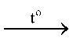CuO(s) + H₂O(l) 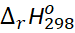 = +9,0 kJ
6. Tính biến thiên enthalpy của phản ứng theo nhiệt tạo thành:
Biến thiên enthalpy của phản ứng được xác định bằng hiệu số giữa tổng nhiệt tạo thành các chất sản phẩm (sp) và tổng nhiệt tạo thành của các chất ban đầu (bđ):
=
Chú ý: Trong tính toán cần lưu ý đến hệ số của các chất trong phương trình hóa học.
7. Tính biến thiên enthalpy của phản ứng dựa vào năng lượng liên kết:
- Tính biến thiên enthalpy của phản ứng dựa vào năng lượng liên kết phải viết được công thức cấu tạo của tất cả các chất trong phản ứng để xác định số lượng và loại liên kết.
Ở điều kiện chuẩn: ∆_{r}H⁰₂₉₈ = ∑E_{b} (cđ) – ∑E_{b} (sp)
Cho phản ứng tổng quát ở điều kiện chuẩn:
aA(g) + bB(g) mM(g) + nN(g)
Tính ∆_{r}H⁰₂₉₈ của phản ứng khi biết các giá trị năng lượng liên kết (E_{b}) theo công thức:
= a×E_{b} (A) + b×E_{b} (B) – m×E_{b} (M) – n×E_{b} (N) (1)
- Tính biến thiên enthalpy của phản ứng dựa vào năng lượng liên kết được áp dụng cho phản ứng trong đó các chất đều có liên kết cộng hoá trị ở thể khí khi biết giá trị năng lượng liên kết của tất cả các chất trong phản ứng.
III. Tốc độ phản ứng
1. Khái niệm:
- Tốc độ phản ứng của phản ứng hoá học là đại lượng đặc trưng cho sự biến thiên nồng độ của một trong các chất phản ứng hoặc sản phẩm trong một đơn vị thời gian.
Kí hiệu là v, có đơn vị: (đơn vị nồng độ)/ (đơn vị thời gian).
Đơn vị: (đơn vị nồng độ)/(đơn vị thời gian)⁻¹ ví dụ: mol.L⁻¹.s⁻¹ hay M.s⁻¹.
Tốc độ trung bình của phản ứng là tốc độ được tính trong một khoảng thời gian phản ứng.

2. Tính tốc độ phản ứng hoá học
2.1. Cho phản ứng tổng quát: aA + bB → cC + dD
Biểu thức tốc độ trung bình của phản ứng:
∆C_{A} ∆C_{B} ∆C_{C} ∆C_{D}
v_{tb} = - = - = + = +
a. ∆t b. ∆t c. ∆t d. ∆t

Trong đó:
V_{tb} : tốc độ trung bình của phản ứng.
∆C = C₂ – C₁: sự biến thiên nồng độ.
∆t = t₂ – t₁: biến thiên thời gian.
C₁, C₂ là nồng độ của một chất tại 2 thời điểm tương ứng t₁, t₂.
2.2. Xét phản ứng: aA + bB dD + eE
• Mối quan hệ giữa nồng độ và tốc độ tức thời của phản ứng hoá học được biểu diễn bằng biểu thức:
= k .$C_{A}^{a}\text{.}C_{B}^{b}$
Trong đó: v : tốc độ tại thời điểm nhất định
k : hằng số tốc độ phản ứng, chỉ phụ thuộc vào bản chất của phản ứng và nhiệt độ.
CA, CB : nồng độ của các chất A ,B tại thời điểm đang xét.
• Khi nồng độ chất phản ứng bằng đơn vị (1 M) thì k = v, vậy k là tốc độ của phản ứng và được gọi là tốc độ riêng, đây là ý nghĩa của hằng số tốc độ phản ứng. Hằng số k chỉ phụ thuộc vào bản chất của chất phản ứng và nhiệt độ.
2.3. Mối quan hệ giữa nhiệt độ và tốc độ phản ứng hoá học được biểu diễn bằng công thức:

Trong đó: γ = 2 → 4 ( nếu tăng 10⁰C ): hệ số nhiệt độ Van’t Hoff.
v_{1,} v₂ là tốc độ phản ứng ở 2 nhiệt độ t₁ và t₂.
+ Quy tắc Van’t Hoff chỉ gần đúng trong khoảng nhiệt độ không cao.
+ Giá trị γ càng lớn thì ảnh hưởng của nhiệt độ đến tốc độ phản ứng càng mạnh.
3. Các yếu tố ảnh hưởng đến tốc độ phản ứng: gồm 5 yếu tố là nồng độ, nhiệt độ, áp suất ( đối với hệ có chất khí), diện tích bề mặt tiếp xúc, chất xúc tác.
Tốc độ phản ứng tăng lên khi thêm chất xúc tác hoặc khi tăng một/ một số trong các yếu tố: nồng độ, nhiệt độ, áp suất ( đối với hệ có chất khí), diện tích tiếp xúc.
Ví dụ: Hãy cho biết người ta tận dụng yếu tố nào để tăng tốc độ phản ứng trong các trường hợp sau:
a. Dùng không khí nén, nóng thổi vào lò cao để đốt cháy than cốc (trong sản xuất gang).  b. Ninh xương cần chặt nhỏ và dùng nồi áp suất.  c. Khi đốt than, sự cháy diễn ra nhanh và mạnh khi các viên than được tạo các lỗ rỗng.  d. Phản ứng oxi hoá lưu huỳnh đioxit tạo thành lưu huỳnh trioxit diễn ra nhanh hơn khi có mặt V₂O₅.  e. Dùng quạt thông gió trong bễ lò rèn.  g. Dùng phương pháp ngược dòng , trong sản xuất axit sunfuric, hơi SO₃ đi từ dưới đi lên, dung dịch H₂SO₄ đặc đi từ trên đi xuống. | a. không khí nén ( tăng nồng độ), nóng (tăng nhiệt độ).  b. Chặt nhỏ ( tăng diện tích tiếp xúc), nồi áp suất ( tăng áp suất)  c. Tạo lỗ rỗng ( tăng diện tích tiếp xúc với không khí)  d. V₂O₅ ( chất xúc tác)  e. Quạt thông gió (tăng nồng độ oxygen)  g. hơi SO₃ đi từ dưới đi lên, dung dịch H₂SO₄ đặc đi từ trên đi xuống ( tăng diện tích tiếp xúc)
4.Nhóm Halogen
4.1. Halogen
- F₂ (khí, lục nhạt), Cl₂ (khí, vàng lục), Br₂ (lỏng, nâu đỏ),I₂ (rắn, đen tím). Đặt công thức chung là X₂.
- Từ F₂ đến I₂: nhiệt độ nóng chảy, nhiệt độ sôi tăn.
- Từ F₂ đến I₂: Tính oxi hóa tăng. Trong đó F₂ chỉ có tính oxi hóa còn Cl₂, Br₂, I₂: vừa có tính oxi hóa vừa có tính khử. Các halogen tác dụng với: kim loại, nước, dung dịch kiềm ( NaOH, KOH..), H₂, và muối halide của các halogen có tính oxi hóa yếu hơn, hợp chất có tính khử...
Vd: ; Cl₂ + H₂ 2HCl; ;
4.2. Hydrogen halide
- Độ dài liên kết trong phân tử H – X: HF < HCl< HBr < HI
- Tính acid: HF < HCl< HBr < HI ( HF: acid yếu, HBr, HCl, HI: acid mạnh) khi hydrogen halide tan trong nước tạo thành dung dịch hydrohalic acid.
- Tính khử : F⁻ < Cl⁻ < Br⁻ < I⁻
4.3. Muối halide: Phân biệt các ion halide X⁻ trong dung dịch bằng silver nitrate ( AgNO₃).
B. ĐỀ MINH HỌA
ĐỀ 1
I. PHẦN TRẮC NGHIỆM (7 điểm)
Câu 1: Br₂ có thể phản ứng được với dung dịch muối nào sau đây?
A. NaF. B. NaBr. C. NaCl. D. NaI.
Câu 2: Phản ứng KNO₃(s) KNO₂(s) + ½ O₂(g) xảy ra ở 550⁰C. Đây là phản ứng
A. tỏa nhiệt, Δ_{r}H< 0. B. thu nhiệt, Δ_{r}H > 0.
C. tỏa nhiệt, Δ_{r}H > 0. D. thu nhiệt, Δ_{r}H < 0.
Câu 3: Cho phản ứng: ½ N₂(g) + ³/₂ H₂(g) → NH₃(g). Biết enthalpy tạo thành chuẩn của NH₃ là –45,9 kJ mol⁻¹. Để thu được 2 mol NH₃ ở cùng điều kiện phản ứng thì
A. lượng nhiệt thu vào là 91,8 kJ. B. lượng nhiệt tỏa ra là 91,8 kJ.
C. lượng nhiệt tỏa ra là –45,9 kJ. D. lượng nhiệt thu vào là 45,9 kJ.
Câu 4: Cho phản ứng hóa học: CuO + H₂ Cu + H₂O. Chất đóng vai trò chất khử là
A. H₂. B. Cu. C. CuO. D. H₂O
Câu 5: Để khắc chữ lên thủy tinh người ta dùng chất nào?
A. HF đặc. B. HCl đặc. C. HI đặc. D. HBr đặc.
Câu 6: Halogen nào sau đây được dùng để khử trùng nước sinh hoạt?
A. Br₂. B. I₂ C. Cl₂. D. F₂.
Câu 7: Cho các phát biểu sau:
(a) Tất cả các muối halide đều tan trong nước.
(b) Nước Javel có tính oxi hóa mạnh nên có ứng dụng tẩy trắng.
(c) Tất cả hydrogen halide khi tan trong nước cho dung dịch có tính acid mạnh.
(d) Cl₂ khử được ion I⁻ trong dung dịch NaI thành I₂.
Số phát biểu đúng là
A. 1. B. 2. C. 3. D. 4.
Câu 8: Khi đốt củi, để tăng tốc độ cháy, người ta sử dụng biện pháp nào sau đây?
A. Đốt trong lò kín. B. Xếp củi chặt khít.
C. Thổi hơi nước. D. Thổi không khí khô.
Câu 9: Cho phản ứng tổng quát: aA + bB → cC + dD. Biểu thức tốc độ trung bình của phản ứng trong trường hợp nào sau đây đúng?
A. B.
C. D.
Câu 10: Biểu thức tính biến thiên enthalpy chuẩn của phản ứng 2H₂S(g) + O₂(g) → 2H₂O(g) + 2S(s) theo nhiệt tạo thành của các chất là
A. 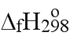(H₂O(g)) – 2(H₂S(g)). B. 2(H₂S(g)) – 2(H₂O(g)).
C.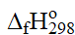(H₂O(g)) - 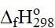(H₂S(g)). D. 2(H₂O(g)) – 2(H₂S(g)).
Câu 11: Quá trình Ca → Ca²⁺ + 2e là quá trình
A. oxi hóa - khử. B. khử. C. oxi hóa. D. nhận proton.
Câu 12: Yếu tố nào sau đây không ảnh hưởng đến tốc độ phản ứng?
A. Nồng độ chất phản ứng. B. Chất xúc tác.
C. Nồng độ sản phẩm. D. Nhiệt độ.
Câu 13: Áp suất ảnh hưởng đến tốc độ phản ứng nào sau đây?
A. 4NH₃(g) + 5O₂(g) 4NO(g) + 6H₂O(l).
B. Ba(OH)₂(aq) + H₂SO₄(aq) → BaSO₄(s) + 2H₂O(l).
C. 2Al(s) + Fe₂O₃(s) Al₂O₃(s) + Fe(s).
D. CaCO₃(s) CaO(s) + CO₂(g).
Câu 14: Phản ứng thu nhiệt là phản ứng
A. giải phóng năng lượng dưới dạng nhiệt. B. trong đó có sự trao đổi electron.
C. có sự tạo thành chất khí hoặc kết tủa. D. hấp thụ năng lượng dưới dạng nhiệt.
Câu 15: Phát biểu nào sau đây không đúng?
A. Nhiên liệu cháy ở tầng khí quyển trên cao nhanh hơn khi cháy ở mặt đất.
B. Nước giải khát được nén CO₂ vào ở áp suất cao hơn sẽ có độ chua (độ acid) lớn hơn.
C. Thực phẩm được bảo quản ở nhiệt độ thấp hơn sẽ giữ được lâu hơn.
D. Than cháy trong oxygen nguyên chất nhanh hơn khi cháy trong không khí.
Câu 16: Để đánh giá mức độ xảy ra nhanh hay chậm của phản ứng hoá học người ta dùng đại lượng nào dưới đây?
A. Nhiệt độ. B. Áp suất. C. Tốc độ phản ứng. D. Thể tích khí.
Câu 17: Phản ứng oxi hóa - khử là phản ứng
A. có sự xuất hiện sản phẩm là chất kết tủa.
B. không có sự thay đổi số oxi hóa của các nguyên tố.
C. có sự thay đổi số oxi hóa của một hoặc một số nguyên tố.
D. có xuất hiện sản phẩm là chất khí.
Câu 18: Acid HCl có thể phản ứng được với kim loại nào sau đây?
A. Zn. B. Ag. C. Cu. D. Hg.
Câu 19: Đơn chất halogen nào sau đây là chất lỏng ở điều kiện thường?
A. Iodine. B. Bromine. C. Chlorine. D. Fluorine.
Câu 20: Khi phản ứng phân hủy: H₂O₂ → H₂O + ½ O₂ xảy ra,
A. nồng độ H₂O₂ tăng dần theo thời gian. B. nồng độ O₂ giảm dần theo thời gian.
C. nồng độ H₂O không đổi theo thời gian. D. nồng độ H₂O₂ giảm dần theo thời gian.
Câu 21: Phương trình hoá học của phản ứng nào sau đây không đúng?
A. H₂ + Cl₂ 2HCl. B. Fe + Cl₂ FeCl₂.
C. Cu + Cl₂ CuCl₂. D. Cl₂ + H₂O HCl + HClO.
Câu 22: Cho phản ứng sau: H₂(g) + Cl₂(g) → 2HCl(g) 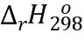 = -184,6 kJ. Phản ứng này là
A. phản ứng thế. B. phản ứng tỏa nhiệt.
C. phản ứng thu nhiệt. D. phản ứng phân hủy.
Câu 23: Nhiệt tạo thành chuẩn đối với chất khí được xác định trong điều kiện áp suất là
A. 760 mmHg. B. 1 Pa. C. 1 atm. D. 1 bar.
Câu 24: Trong phân tử H₂, số oxi hóa của nguyên tố hydrogen là
A. 1+. B. -1. C. 0. D. +1.
Câu 25: Dung dịch nào sau đây phản ứng với dung dịch AgNO₃ tạo ra kết tủa màu vàng nhạt?
A. NaCl. B. NaBr. C. NaI. D. NaF.
Câu 26: Phản ứng nào sau đây HCl thể hiện tính khử?
A. 16HCl + 2KMnO₄ 2MnCl₂ + 2KCl + 5Cl₂ + 8H₂O.
B. HCl + NH₄HCO₃ → NH₄Cl + CO₂ + H₂O.
C. 2HCl + CuO → CuCl₂ + 2H₂O.
D. 2HCl + Ca(OH)₂ → CaCl₂ + 2H₂O.
Câu 27: Liên kết trong hợp chất hydrogen halide là liên kết
A. ion. B. cộng hóa trị không cực.
C. cộng hóa trị có cực. D. cho – nhận.
Câu 28: Trong nhóm halogen, đơn chất nào sau đây có tính oxi hoá yếu nhất ?
A. F₂. B. Cl₂. C. Br₂. D. I₂.
II. PHẦN TỰ LUẬN: (3,0 điểm)
Câu 29: (1 điểm) Hãy nêu các yếu tố được sử dụng để ảnh hưởng đến tốc độ phản ứng trong mỗi trường hợp sau.
a/ Bảo quản thực phẩn trong tủ lạnh.
b/ Khi làm than để đun bếp người ta lại làm các lỗ rỗng (gọi là than tổ ong).
c/ Cho nước chua vào khi muối dưa sẽ nhanh chua hơn.
d/ Hầm xương trong nồi áp suất.
Câu 30: (1 điểm) Hòa tan hoàn toàn a gam Zn vào dung dịch HCl vừa đủ thu được dung dịch (X) và 0,4958 lít khí đo ở điều kiện chuẩn (1 bar, 25ºC).
a/ Viết phương trình phản ứng xảy ra. Tìm a.
b/ Cho dung dịch (X) tác dụng với dung dịch AgNO₃ dư. Tính khối lượng kết tủa tạo thành.
(Biết nguyên tử khối: Zn = 65 ; Ag= 108 ; N = 14, O =16 ; Cl = 35,5 ; H =1)
Câu 31: ( 0,5 điểm) Cho phản ứng đốt cháy ethane:
C₂H₆(g) + O₂(g) 2CO₂(g) + 3H₂O(l) 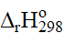 = −1559,7 kJ.
Biết nhiệt tạo thành chuẩn của C₂H_{6(g)}, CO_{2(g)} lần lượt là -84,7 kJ/mol, -393,5 kJ/mol. Tìm nhiệt tạo thành chuẩn của H₂O.
Câu 32: ( 0,5 điểm) Điện phân dung dịch sodium chloride bão hòa có màng ngăn giữa các điện cực thu được khí clorine. Dẫn khí clorine vào dung dịch potassium hydroxide đun nóng. Viết các phương trình phản ứng xảy ra.
Lưu ý: HS được sử dụng bảng tuần hoàn và máy tính cầm tay theo quy định.
--------------- Hết ---------------
C. ĐÁP ÁN
ĐỀ 1
I. Trắc nghiệm

1 | 2 | 3 | 4 | 5 | 6 | 7 | 8 | 9 | 10 | 11 | 12 | 13 | 14 | 15
D | B | B | A | A | C | A | D | B | D | C | C | A | D | A
16 | 17 | 18 | 19 | 20 | 21 | 22 | 23 | 24 | 25 | 26 | 27 | 28
C | C | A | B | D | B | B | D | C | B | A | C | D

II. Tự luận
Câu | Đáp án |  | Điểm
29 | a/ Yếu tố nhiệt độ.  b/ Yếu tố diện tích tiếp xúc.  c/ Yếu tố chất xúc tác.  d/ Yếu tố áp suất. |  | 0,25 x 4
30 | a/ Zn + 2HCl → ZnCl₂ + H₂  0,02 0,02  ^{n} H₂ = 0,02 mol  → ^{m} Zn = 0,02 x 65 = 1,3  b/ ZnCl₂ + 2AgNO₃ → Zn(NO₃)₂ + 2AgCl  0,02 0,04  ^{m} AgCl = 0,04 x 143,5 = 5,74 gam |  | 0,25  0,25  0,25  0,25
31 | [2(CO₂(g)) + 3(H₂O(g))] - (C₂H₆ (g)) = -1559,7  → (H₂O (g)) = -285,8 KJ/ mol |  | 0,25  0,25
32 | 2NaCl + 2H₂O 2NaOH + Cl₂ + H₂.  3Cl₂ + 6KOH 5KCl + KClO₃ + H₂O |  | 0,25  0,25
Đề minh họa 2
PHẦN TRẮC NGHIỆM (7,0 điểm)
Câu 1. (NB) Trong phản ứng oxi hóa – khử, chất oxi hóa là chất
A. nhận electron. B. nhường electron. C. nhường proton. D. nhận proton.
Câu 2. (TH) Số oxi hóa của nguyên tử chlorine trong HClO₃ là
A. +1 B. +5 C. +7 D. +8
Câu 3. (NB) Cho phương trình nhiệt hóa học của phản ứng:
2H₂(g) + O₂(g) 2H₂O(l) -571,68kJ
Phản ứng trên là phản ứng
A. thu nhiệt. B. tỏa nhiệt.
C. không có sự thay đổi năng lượng. D. có sự hấp thụ năng lượng từ môi trường.
Câu 4. (NB) Phản ứng thu nhiệt là phản ứng có
A. > 0. B. < 0. C. = 0. D. 0.
Câu 5. (NB) Điều kiện nào sau đây không phải là điều kiện chuẩn?
A. Áp suất 1 Bar, nhiệt độ 25⁰C hoặc 298K. B. Áp suất 1 Bar, nhiệt độ 25⁰C.
C. Áp suất 1 Bar, nhiệt độ 298K. D. Áp suất 1 Bar, nhiệt độ 0⁰C .
Câu 6. (TH) Nhiệt tạo thành chuẩn của nước lỏng là biến thiên enthalpy chuẩn của phản ứng nào sau đây?
A. H₂ (g) + 1/2O₂ (g) H₂O (g) B. 2H₂ (g) + O₂ (g) 2H₂O (l)
C. H₂ (g) + 1/2O₂ (g) H₂O (l) D. H₂ (g) + 1/2O₂ (l) H₂O (l)
Câu 7. (TH) Cho phương trình nhiệt hóa học của phản ứng:
CO₂(g) CO(g) + 1/2O₂(g) =+280 kJ
Giá trị của phản ứng: 2CO₂(g) 2CO(g) + O₂(g) có giá trị là
A. +140 kJ B. -1120 kJ C. +560 kJ D. -420 kJ
Câu 8. (NB) Tốc độ phản ứng được xác định bằng sự thay đổi
A. lượng chất đầu trong một đơn vị thời gian.
B. lượng chất sản phẩm trong một đơn vị thời gian.
C. đổi lượng chất đầu hoặc chất sản phẩm trong một đơn vị thời gian.
D. lượng chất đầu hoặc chất sản phẩm trong một đơn vị thể tích.
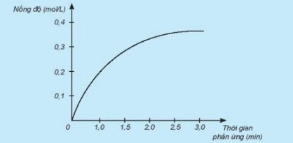
Câu 9. (NB) Xét phản ứng: H₂ + Cl₂ → 2HCl.
Nghiên cứu sự thay đổi nồng độ một chất trong phản ứng theo thời gian, thu được đồ thị bên.
Đồ thị này mô tả sự thay đổi nồng độ theo thời gian của chất nào sau đây?
A. HCl. B. H₂.
C. Cl₂. D. H₂ và Cl₂.

Câu 10. (TH) Cho phương trình hóa học của phản ứng:
2NH₃ (g) + 2,5O₂ (g) 2NO (g) + 3H₂O (g) (*)
Tốc độ trung bình của phản ứng (*) có thể được tính theo công thức nào sau đây?
A. B. C. D.
Câu 11. (NB) Cho phản ứng đơn giản sau: 2NO (g) + O₂ (g) 2NO₂ (g)
Biểu thức tính tốc độ tức thời của phản ứng trên là
A. . B. . C. . D. .
Câu 12. (NB) Hệ số nhiệt độ Van’t Hoff càng lớn thì
A. tốc độ phản ứng càng nhanh.
B. tốc độ phản ứng càng chậm.
C. ảnh hưởng của nhiệt độ đến tốc độ phản ứng càng mạnh.
D. ảnh hưởng của nồng độ đến tốc độ phản ứng càng mạnh.
Câu 13. (TH) Thực hiện 2 thí nghiệm theo hình vẽ sau:
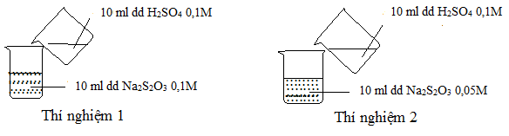
Nhận định nào sau đây là đúng?
A. Tốc độ phản ứng ở thí nghiệm 1 nhanh hơn.
B. Tốc độ phản ứng ở thí nghiệm 2 nhanh hơn.
C. Tốc độ phản ứng ở hai thí nghiệm bằng nhau.
D. Tốc độ phản ứng ở thí nghiệm 2 gấp 2 lần tốc độ phản ứng ở thí nghiệm 1.
Câu 14 (TH). Cho phản ứng: Zn(s) + H₂SO₄(aq) → ZnSO₄(aq) + H₂(g)
Yếu tố nào sau đây không ảnh hưởng đến tốc độ phản ứng?
A. Diện tích bề mặt zinc. B. Nồng độ dung dịch sulfuric acid.
C. Thể tích dung dịch sulfuric acid. D. Nhiệt độ của dung dịch sulfuric acid.
Câu 15 (NB). Ở điều kiện thường, đơn chất halogen nào sau đây tồn tại ở thể rắn?
A. F₂. B. Cl₂. C. Br₂. D. I₂.
Câu 16 (NB). Trong tự nhiên, các halogen chỉ tồn tại ở dạng
A. đơn chất. B. hợp chất. C. cả đơn chất và hợp chất. D. nguyên tử tự do.
Câu 17 (NB). Đơn chất halogen nào sau đây có nhiệt độ sôi thấp nhất?
A. Florine. B. Chlorine. C. Bromine. D. Iodine.
Câu 18 (NB). Khi tham gia tạo liên kết hóa học, nguyên tử halogen có xu hướng
A. nhận 1 electron từ nguyên tử kim loại hoặc nhường 7 electron cho nguyên tử phi kim.
B. nhận 1 electron từ nguyên tử kim loại hoặc góp chung 1 electron với nguyên tử phi kim.
C. nhường 1 electron cho nguyên tử kim loại hoặc góp chung 1 electron với nguyên tử phi kim.
D. nhận 1 electron từ nguyên tử kim loại hoặc nhường 1 electron cho nguyên tử phi kim.
Câu 19 (NB). Halogen nào sau đây chỉ có số oxi hóa -1 trong các hợp chất?
A. Chlorine. B. Bromine. C. Iodine. D. Florine.
Câu 20. (TH). Dãy gồm các đơn chất halogen được sắp xếp theo chiều tăng nhiệt độ nóng chảy là
A. Cl₂, Br₂, I₂, F₂. B. F₂, Cl₂, Br₂, I₂. C. Br₂, Cl₂, I₂, F₂. D. F₂, I₂, Cl₂, Br₂.
Câu 21 (TH). Đơn chất halogen nào có mức độ phản ứng với hydrogen mạnh nhất?
A. Florine. B. Chlorine. C. Bromine. D. Iodine.
Câu 22 (TH). Nước Javel được dùng làm chất tẩy rửa, khử trùng. Phương trình hóa học của phản ứng tạo ra nước Javel là
A. 3Cl₂ + 6KOH → 5KCl + KClO₃ + 3H₂O. B. Cl₂ + Ca(OH)₂ → CaOCl₂ + H₂O.
C. Cl₂ + H₂ → 2HCl. D. Cl₂ + 2NaOH → NaCl + NaClO + H₂O.t
Câu 23 (TH). Sục khí chlorine vào dung dịch NaOH, đun nóng, phản ứng tạo ra sản phẩm gồm những chất nào sau đây?
A. NaCl, H₂O. B. NaCl, NaClO, H₂O C. NaCl, NaClO₃, H₂O. D. NaCl, NaClO.
Câu 24 (NB). Dung dịch acid nào sau đây được sử dụng phổ biến để loại bỏ gỉ sét trên sắt thép trước khi chuyển sang các công đoạn sản xuất tiếp theo?
A. HF. B. HBr. C. HCl D. HI.
Câu 25 (NB). Dung dịch hydrochloric acid không tác dụng được với chất nào sau đây?
A. Fe. B. Cu C. NaOH. D. NaHCO₃.
Câu 26 (NB). Hydrohalic acid nào sau đây là acid yếu?
A. HCl. B. HBr. C. HF. D. HI.
Câu 27 (TH). Cho dung dịch chứa chất X vào dung dịch AgNO₃, xuất hiện kết tủa trắng. X có thể là chất nào sau đây?
A. NaBr. B. NaI. C. NaF. D. NaCl.
Câu 28 (TH). Trong dãy các hydrogen halide, HF có nhiệt độ sôi cao nhất là do
A. các phân tử HF có khả năng tạo liên kết hydrogen với nhau.
B. lực tương tác van der Waals giữa các phân tử HF lớn hơn.
C. phân tử HF có độ dài liên kết nhỏ hơn.
D. phân tử HF có phân tử khối lớn hơn.
PHẦN TỰ LUẬN (3,0 điểm)
Câu 29 (VD). (0,5 điểm) Xét phản ứng đốt cháy methane:
CH₄ (g) + 2O₂ (g) CO₂ (g) + 2H₂O (l)
Biết nhiệt tạo thành chuẩn của CO₂ (g), CH₄ (g) và H₂O (l) tương ứng là -393,5 kJ/mol, -74,8 kJ/mol và -285,8 kJ/mol. Hãy tính biến thiên enthanpy chuẩn của phản ứng trên.
Giải
(-393,5) +2.(-285,8)-(-74,8) = -890,8KJ
Câu 30 (VD). (1,0 đ iểm) Nêu hiện tượng, viết phương trình hóa học các phản ứng xảy ra khi cho nước Br₂ vào dung dịch NaI (có thêm vài giọt hồ tinh bột).
Giải
Hiện tượng : dung dịch chuyển sang màu xanh tím
2NaI +Br₂ _-> 2NaBr + I₂
Câu 31 (VD). (0,5 điểm) Cho 3 dung dịch X, Y, Z tác dụng với dung dịch AgNO₃, quan sát được các hiện tượng như sau
Chất | X | Y | Z
Hiện tượng | Kết tủa trắng | Kết tủa vàng | Không có hiện tượng
Xác định X, Y, Z biết rằng X, Y, Z là các hoá chất sau: KI, NaCl, NaF.
Giải
X: NaCl
Y: KI
Z: NaF
Câu 32 (VDC) . (1,0 điểm) Sử dụng kiến thức về các yếu tố ảnh hưởng đến tốc độ phản ứng, hãy giải thích ngắn gọn các hiện tượng sau:
a. Người ta thường chẻ nhỏ củi trước khi đưa vào bếp, để làm cho bếp lửa cháy nhanh hơn.
b. Để thực phẩm trong tủ lạnh giúp cho thực phẩm được tươi lâu hơn.
Giải
a/ Tăng diện tích tiếp xúc giữa củi và oxy
b/ Giảm nhiệt độ làm giảm tốc độ phản ứng
(Cho H=1; O = 16; Mg = 24; Cl = 35,5; Al = 27; Fe=56; Zn=65)

ĐỀ 3
Câu 1. [IV.1.a.ii] Phát biểu nào dưới đây không đúng?
A. Phản ứng oxi hoá - khử là phản ứng luôn xảy ra đồng thời sự oxi hoá và sự khử.
B. Phản ứng oxi hoá - khử là phản ứng trong đó có sự thay đổi số oxi hoá của ít nhất một nguyên tố.
C. Phản ứng oxi hoá - khử là phản ứng có sự thay đổi số oxi hoá của tất cả các nguyên tố.
D. Phản ứng oxi hoá - khử là phản ứng có sự chuyển electron giữa các chất tham gia.
Câu 2. [IV.1.b.ii] Đèn xì oxygen – acetylene khi hoạt động, phản ứng đốt cháy giữa hai ống dẫn khí trong đèn xảy theo phương trình: C₂H₂ + O₂ CO₂ + H₂O (1)
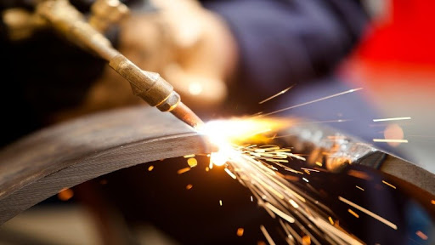
Hình 28. Đèn xì oxygen – acetylene
Phản ứng tỏa nhiệt lớn, tạo ra ngọn lửa có nhiệt độ đạt đến 3000ºC nên được dùng để hàn cắt kim loại.
Phát biểu nào dưới đây là đúng?
A. Trong phản ứng (1) chất bị khử là O₂.
B. Trong phản ứng (1) chất nhường electron là O₂.
C. Trong phản ứng (1) chất oxi hóa là C₂H₂.
D. Trong phản ứng (1), mỗi phân tử O₂ đã nhường đi 4 electron.
Câu 3. [V.1.a.i] Trong các phát biểu dưới đây, phát biểu không đúng là:
A. Phản ứng tỏa nhiệt là phản ứng hóa học giải phóng năng lượng dưới dạng nhiệt; H < 0
B. Phản ứng thu nhiệt là phản ứng hóa học hấp thu năng lượng dưới dạng nhiệt; H < 0
C. Phương trình nhiệt hóa học là phương trình phản ứng hóa học có ghi hiệu ứng nhiệt (±H)
D. Nhiệt tạo thành (_{f}H) của một hợp chất là lượng nhiệt tỏa ra hay hấp thu trong phản ứng tạo thành 1 mol hợp chất đó từ các đơn chất.
Câu 4. [V.1.a.ii] Để phân hủy 1 mol H₂O(g) ở điều kiện chuẩn theo phương trình H₂O(g) → H₂(g) + 1/2O₂(g) cần cung cấp một lượng nhiệt là 241,8 kJ. Giá trị biến thiên enthalpy của phản ứng
2H₂(g) + O₂(g) → 2H₂O(g) là
A. -241,8 kJ. B. +483,6 kJ. C. +241,8 kJ. D. -483,6 kJ.
Câu 5. [V.1.a.v]] Quá trình nào sau đây là quá trình tỏa nhiệt?
A. đốt một ngọn nến B. hòa tan NH₄Cl vào nước thấy cốc nước lạnh
C. luộc chín quả trứng D. Sau khi lau nhà, nước bay hơi làm nhà mát mẻ
Câu 6. [V.1.b.iv] Nhiệt tạo thành (kJ/mol) của CO_{(g)} và hơi nước lần lượt là -111 và -244. Hiệu ứng nhiệt của phản ứng: C_{(gr)} + H₂O_{(g)} → CO_{(g)} + H_{2(g)} là
A. -355 kJ. B. -133 kJ. C. +355 kJ. D. +133 kJ.
Câu 7. [V.1.b.vi] Cho sơ đồ biểu diễn biến thiên enthalpy của phản ứng sau:
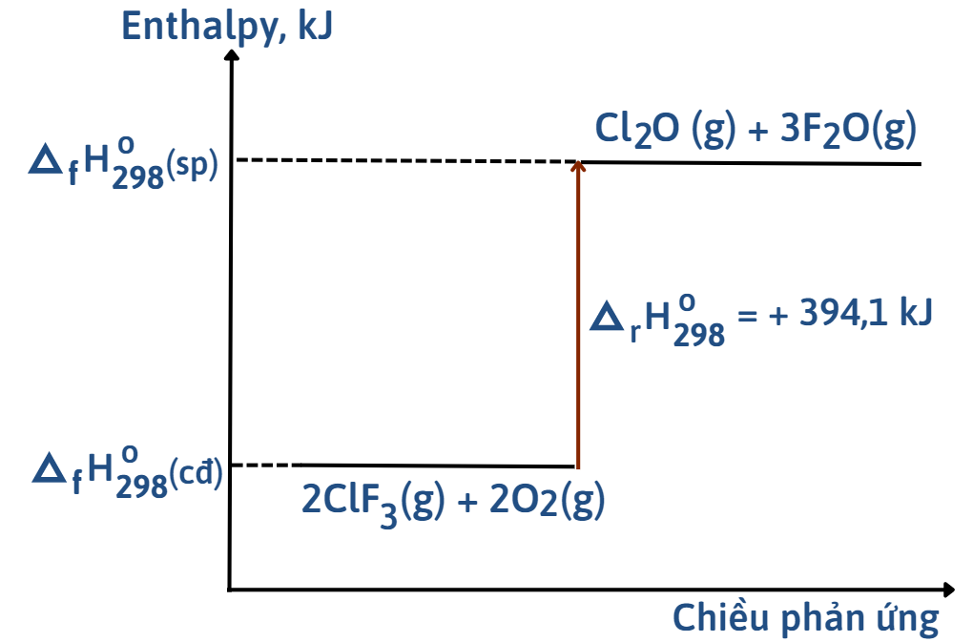
Phương trình nhiệt hóa học ứng với phản ứng trên là
A. 2ClF₃(g) + 2O₂(g) Cl₂O(g) + 3F₂O(g); = + 394,10 kJ.
B. Cl₂O(g) + 3F₂O(g) 2ClF₃(g) + 2O₂(g); = + 394,10 kJ.
C. 2ClF₃(g) + 2O₂(g) Cl₂O(g) + 3F₂O(g); = ‒ 394,10 kJ.
D. Cl₂O(g) + 3F₂O(g) 2ClF₃(g) + 2O₂(g); = ‒ 394,10 kJ.
Câu 8. [VI.1.a.i] Để đánh giá mức độ xảy ra nhanh hay chậm của các phản ứng hoá học người ta dùng đại lượng nào dưới đây?
A. Nhiệt độ. B. Tốc độ phản ứng. C. Áp suất. D. Thể tích khí.
Câu 9. [VI.1.b.i] Cho phản ứng: 6CH₂O + 4NH₃ → (CH₂)₆N₄ + 6H₂O. Các biểu thức dưới đây biểu diễn tốc độ trung bình của phản ứng:
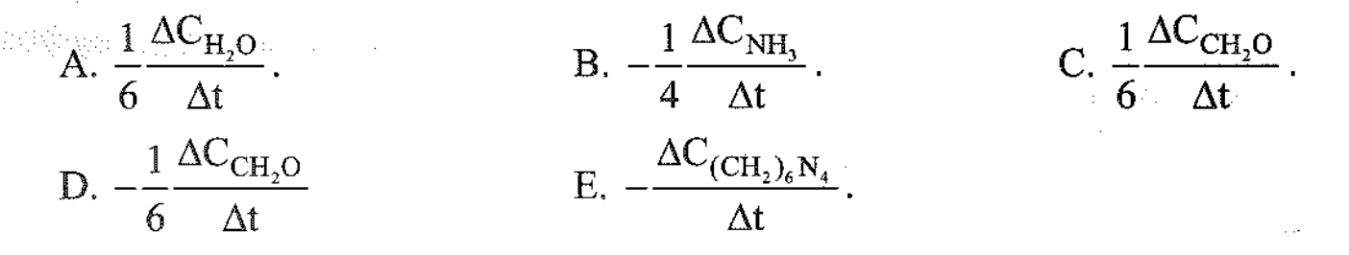
Những biểu thức nào biểu diễn đúng tốc độ trung bình của phản ứng trên?
A. A, B và C. B. B, D và E. C. A, C và E. D. B và D.
Câu 10. [VI.1.a.ii] Tốc độ phản ứng tại một thời điểm của phản ứng đơn giản 2A + B → C được tính bằng biểu thức: . Hằng số tốc độ k phụ thuộc vào
A. Nồng độ của chất. B. Nồng độ của chất B.
C. Nhiệt độ của phản ứng. D. Thời gian xảy ra phản ứng.
Câu 11. [VI.2.a.i] Ở cùng một nồng độ, phản ứng nào dưới đây có tốc độ phản ứng xảy ra chậm nhất:
A. Al + dd NaOH ở 25 ℃. B. Al + dd NaOH ở 30 ℃.
C. Al + dd NaOH ở 40 ℃. D. Al + dd NaOH ở 50 ℃.
Câu 12. [VI.2.a.ii] Khi cho cùng một lượng magnesium vào cốc đựng dung dịch acid HCl, tốc độ phản ứng sẽ lớn nhất khi dùng magnesium ở dạng
A. Viên nhỏ. B. Bột mịn, khuấy đều.
C. Lá mỏng. D. Thỏi lớn.
Câu 13. [VI.2.b.i] Một bạn học sinh thực hiện hai thí nghiệm:
Thí nghiệm 1: Cho 100 mL dung dịch hydrochloric acid vào cốc (1), sau đó thêm vào cốc một mẩu đá vôi và sau đó đo tốc độ thoát khí theo thời gian.
Thí nghiệm 2 (Lặp lại thí nghiệm tương tự thí nghiệm 1): Cho 100 mL dung dịch hydrochloric acid khác vào cốc (2), sau đó thêm vào cốc một mẩu đá vôi và sau đó đo tốc độ thoát khí theo thời gian.
Bạn học sinh đó nhận thấy tốc độ thoát khí ở thí nghiệm 2 nhanh hơn tốc độ thoát khí ở thí nghiệm 1. Cho các yếu tố sau đây:
(1) Phản ứng ở cốc (2) nhanh nhờ có chất xúc tác.
(2) Lượng đá vôi ở cốc (2) nhiều hơn lượng đá vôi ở cốc (1).
(3) Lượng acid ở cốc (1) có nồng độ thấp hơn lượng acid ở cốc (2).
(4) Lượng đá vôi ở cốc (2) được nghiền nhỏ hơn lượng đá vôi ở cốc (1).
(5) Dung dịch acid ở cốc (1) được đun nóng hơn dung dịch acid ở cốc (2).
Những yếu tố nào sau đây có thể dùng để giải thích được hiện tượng mà bạn học sinh đó quan sát được?
A. (1) và (5). B. (1), (2) và (3).
C. (2), (3) và (4). D. (2), (4) và (5).
Câu 14. [VI.2.b.ii] Sản phẩm của phản ứng được tạo ra qua các bước theo hình bên dưới:
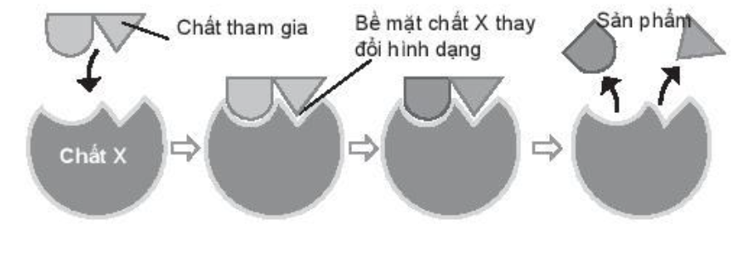
Hình 29. Vai trò của chất X đối với việc tạo thành sản phẩm
Vai trò của chất X là?
A. Chất xúc tác.
B. Làm tăng năng lượng hoạt hoá của chất tham gia phản ứng.
C. Làm giảm năng lượng hoạt hoá của chất tham gia phản ứng.
D. Làm tăng nồng độ của chất tham gia phản ứng.
Câu 15. [VII.1.a.i] Halogen ở thể rắn (điều kiện thường), có tính thăng hoa là :
A. Fluorine. B. Chlorine. C. Bromine. D. Iodine.
Câu 16. [VII.1.a.ii] Halogen nào là chất rắn, khi đun nóng chuyển thành khí màu tím, được dùng để sát trùng vết thương?
A. Chlorine. B. Bromine. C. Iodine. D. Fluorine.
Câu 17. [VII.1.a.iii] Trong nhóm halogen, khi đi từ trên xuống dưới theo chiều tăng của điện tích hạt nhân, nhiệt độ nóng chảy và nhiệt độ sôi …
A. Tăng dần. B. Không thay đổi.
C. Giảm dần. D. Không có quy luật.
Câu 18. [VII.1.a.iv] Các halogen có tính chất hóa học gần giống nhau vì có cùng:
A. cấu hình e lớp ngoài cùng. B. tính oxi hóa mạnh.
C. số electron độc thân. D. số lớp electron.
Câu 19. [VII.1.a.v] Trong các phản ứng hoá học, để chuyển thành anion, nguyên tử của các nguyên tố halogen đã nhận hay nhường bao nhiêu electron?
A. Nhận thêm 1 electron. B. Nhận thêm 2 electron.
C. Nhường đi 1 electron. D. Nhường đi 7 electron.
Câu 20. [VII.1.b.ii] Phát biểu nào dưới đây không đúng?
A. Trong hợp chất, các nguyên tử halogen chỉ có số oxi hoá –1.
B. Tính chất hoá học cơ bản của các halogen là tính oxi hoá.
C. Phân tử halogen X₂ dễ bị tách thành 2 nguyên tử X.
D. Các halogen tồn tại ở dạng hợp chất trong tự nhiên.
Câu 21. [VII.1.b.iii] Hòa tan khí Cl₂ vào dung dịch NaOH loãng, dư ở nhiệt độ phòng thu được dung dịch chứa các chất
A. NaCl, NaClO₃, Cl₂. B. NaCl, NaClO, NaOH, H₂O.
C. NaCl, NaClO₃, NaOH. D. NaCl, NaClO, H₂O.
Câu 22. [VII.1.b.ii] Trong thí nghiệm hình ….. , người ta dẫn khí chlorine mới điều chế vào ống đong hình trụ A có đặt một miếng giấy màu. Màu của miếng giấy màu sẽ thay đổi như thế nào khi đóng và mở khoá K?
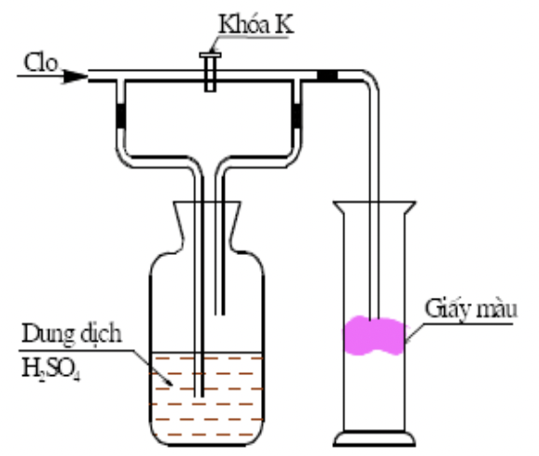
Hình 30. Thí nghiệm của chlorine với giấy màu
A. Đóng khoá K - giấy màu mất màu; mở khoá K - giấy màu không mất màu.
B. Đóng khoá K - giấy màu không mất màu; mở khoá K - giấy màu mất màu.
C. Đóng khoá K - giấy màu mất màu; mở khoá K - giấy màu mất màu.
D. Đóng khoá K - giấy màu không mất màu; mở khoá K - giấy màu không mất màu.
Câu 23. [VII.1.b.iv] Hòa tan khí Cl₂ vào dung dịch KOH đặc, nóng, dư thu được dung dịch chứa các chất thuộc dãy nào sau đây?
A. KCl, KClO₃, Cl₂. B. KCl, KClO, KOH.
C. KCl, KClO₃, KOH, H₂O. D. KCl, KClO₃, H₂O.
Câu 24. [VII.2.a.ii] Để khắc chữ lên thủy tinh người ta dùng chất nào?
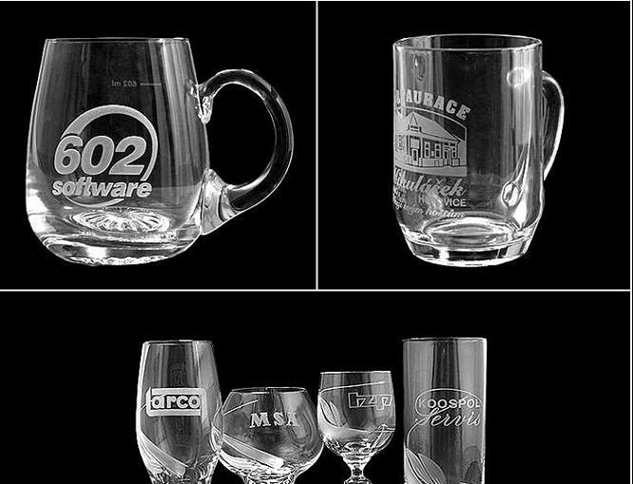
Hình 31. Ly thủy tinh được khắc chữ
A. HF đặc. B. HCl đặc. C. HI đặc. D. HBr đặc.
Câu 25. [VII.2.a.iii] Dãy nào được sắp xếp theo chiều giảm dần tính acid?
A. HI > HBr > HCl > HF. B. HF > HCl > HBr >HI .
C. HCl > HBr > HI > HF. D. HCl > HBr > HI > HF.
Câu 26. [VII.2.a.i] Hình 32 mô tả những ứng dụng của halogen X và hợp chất của X trong thực tế.
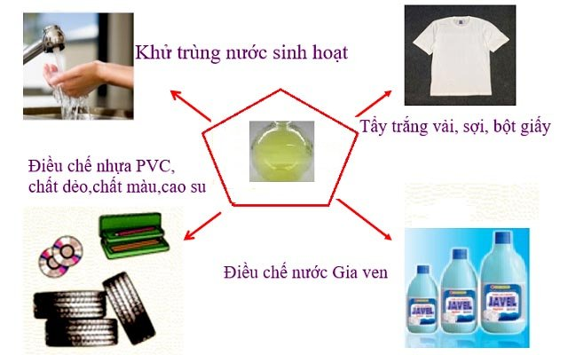
Hình 32. Ứng dụng của X
X là nguyên tố nào?
A. Fluorine. B. Bromine. C. Chlorine. D. Iodine.
Câu 27. [VII.2.b.i] Phản ứng hoá học nào sau đây chứng tỏ HI có tính khử?
A. AgI → I₂ + 2Ag. B. 8HI + H₂SO₄ → 4I₂ + H₂S + 4H₂O.
C. HI + NaOH → NaI + H₂O D. 2HI → H₂ + I₂.
Câu 28. [VII.2.b.ii] Biểu đồ sau biểu diễn nhiệt độ sôi của các hydrogen halide
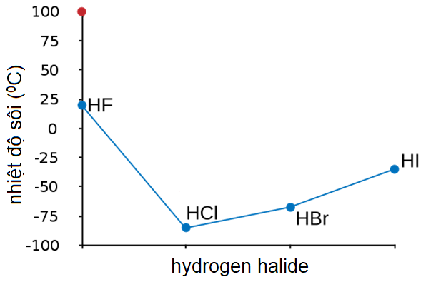
Hình 33. Biểu đồ so sánh nhiệt độ sôi của các hydrogen halide
HF có nhiệt độ sôi cao bất thường so với HCl, HBr, HI là do
A. fluoride có tính oxi hoá mạnh nhất.
B. fluoride chỉ có số oxi hoá âm trong hợp chất.
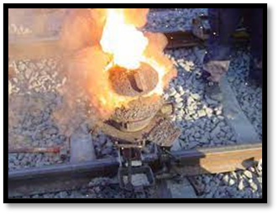
C. HF có liên kết hydrogen.
D. liên kết H – F phân cực mạnh nhất.
II. PHẦN TỰ LUẬN
Câu 29. [V.1.c.ii] Để hàn đường ray xe lửa người ta thường sử dụng hỗn hợp tecmit (gồm Al và Fe₂O₃). Khi tiến hành hàn đường ray bằng hỗn hợp tecmit thì có phương trình phản ứng hóa học như sau:
2Al(s) + Fe₂O₃(s) Al₂O₃(s) + 2Fe(s)
Sử dụng giá trị enthalpy tạo thành chuẩn của các chất, tính biến thiên enthalpy chuẩn cho phản ứng trên và giải thích tại sao có thể hàn được đường ray xe lửa theo phản ứng này. Hình 34. Hàn đường ray xe lửa
Biết enthalpy tạo thành chuẩn của các chất được cho trong bảng sau:
 | Fe₂O₃(s) | Al₂O₃(s)
(kJ/mol) | -824,2 | -1675,7
GIẢI
= 2.0 + (-1675,7) - 2.0 – (-824,2) = -851,5 kJ.
Phản ứng tỏa ra lượng nhiệt lớn nên có thể sử dụng để hàn đường ray xe lửa.
Câu 30. [VII.1.c.i] Thực hiện thí nghiệm thử tính tan của khí hydrogen chloride theo các bước sau:
Bước 1: Chuẩn bị một bình khô chứa đầy khí hydrogen chloride, đậy bình bằng một nút cao su có cắm ống thuỷ tinh vuốt nhọn xuyên qua.
Bước 2: Nhúng đầu ống thuỷ tinh vào một chậu nước chứa quỳ tím thấy nước phun mạnh vào bình và khi vào bình nước chuyển từ màu tím sang màu hồng.
a. Giải thích hiện tượng quan sát được.
b. Thí nghiệm trên chứng tỏ tính chất gì của khí hydrogen chloride?

Hình 35. Thí nghiệm thử tính tan của khí HCl
Giải
a. Do phân tử H – Cl phân cực mạnh nên dễ dàng tan trong nước là một dung môi phân cực, khi khí hydrogen chloride tan trong nước làm áp suất trong bình giảm mạnh, áp suất khí quyển bên ngoài lớn hơn đẩy nước phun vào bình. Khi tan trong nứơc khí hydrogen chloride tạo dung dịch có tính acid mạnh làm quỳ tím chuyển thành màu hồng.
b. Thí nghiệm trên chứng tỏ độ tan trong nước của khí hydrogen chloride, khi tan trong nước tạo dung dịch có tính acid mạnh là hydrochloric acid.
Câu 31. [VII.2.d] Hãy mô tả hiện tượng và viết phương trình hóa học khi cho từ từ vài giọt dung dịch silver nitrate vào từng ống nghiệm như hình vẽ.
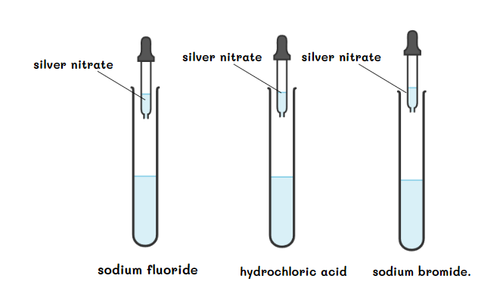
Hình 36. Thí nghiệm nhận biết các ion halide
Giải
+ Ống nghiệm chứa HCl: xuất hiện kết tủa trắng AgCl
HCl + AgNO₃ → AgCl↓ + HNO₃
+ Ống nghiệm chứa NaBr: xuất hiện kết tủa vàng nhạt AgBr
NaBr + AgNO₃ → AgBr↓ + NaNO₃
+ Ống nghiệm chứa NaF: Không có hiện tượng gì.
Câu 32. [VI.2.d] Xác định các yếu tố ảnh hưởng tới tốc độ phản ứng (Cột II) trong các trường hợp (Cột I) sau:
Các trường hợp (Cột I) | Yếu tố ảnh hưởng (Cột II)
a. Sự cháy diễn ra nhanh và mạnh hơn khi được đưa mẩu than gỗ đang cháy ngoài không khí vào lọ đựng khí O₂ nguyên chất.
b. Phản ứng oxi hoá SO₂ tạo thành SO₃ diễn ra nhanh hơn khi có mặt của V₂O₅.
c. Đèn xì acetylene cháy trong ngọn lửa giàu O₂ có thể cung cấp nhiệt độ lên tới 3000 ℃ dùng để hàn, cắt kim loại.
d. Al bột tác dụng với dung dịch HCl nhanh hơn Al dây.
e. Thép bền hơn nếu được sơn chống gỉ.
f. Khi cần ủ bếp than, người ta đậy bếp lò làm cho phản ứng đốt cháy than bị chậm lại.
g. Khi muối dưa để dưa nhanh chín nên cho thêm một ít nước dưa chua vào.
Giải
Các trường hợp (Cột I) | Yếu tố ảnh hưởng (Cột II)
a. Sự cháy diễn ra nhanh và mạnh hơn khi được đưa mẩu than gỗ đang cháy ngoài không khí vào lọ đựng khí O₂ nguyên chất. | Ảnh hưởng của nồng độ.
b. Phản ứng oxi hoá SO₂ tạo thành SO₃ diễn ra nhanh hơn khi có mặt của V₂O₅. | Ảnh hưởng của chất xúc tác.
c. Đèn xì acetylene cháy trong ngọn lửa giàu O₂ có thể cung cấp nhiệt độ lên tới 3000 ℃ dùng để hàn, cắt kim loại. | Ảnh hưởng của nồng độ.
d. Al bột tác dụng với dung dịch HCl nhanh hơn Al dây. | Ảnh hưởng của diện tích tiếp xúc bề mặt.
e. Thép bền hơn nếu được sơn chống gỉ. | Ảnh hưởng của diện tích tiếp xúc bề mặt.
f. Khi cần ủ bếp than, người ta đậy bếp lò làm cho phản ứng đốt cháy than bị chậm lại. | Ảnh hưởng của nồng độ.
g. Khi muối dưa để dưa nhanh chín nên cho thêm một ít nước dưa chua vào. | Ảnh hưởng của chất xúc tác.

ĐỀ 4
Câu 1. [IV.1.a.ii] Phản ứng oxi hóa – khử là phản ứng có sự nhường và nhận
A. electron. B. neutron. C. proton. D. cation.
Câu 2. [IV.1.b.ii] Thực hiện các phản ứng hóa học sau:
(a) (b)
(c) (d)
Số phản ứng sulfur đóng vai trò chất oxi hóa là
A. 4. B. 2. C. 3. D. 1.
Câu 3. [V.1.a.i] Một phản ứng có = 890,3 kJ/mol. Đây là phản ứng
A. Thu nhiệt. B. Tỏa nhiệt.
C. Phân hủy. D. Trao đổi.
Câu 4. [V.1.a.ii] Phát biểu nào sau đây đúng với phản ứng sau?
2Fe + 3CO₂ → Fe₂O₃ + 3CO = +26,6 kJ
A. Có 26,6 kJ nhiệt được giải phóng khi một mol Fe tham gia phản ứng.
B. Có 26,6 kJ nhiệt được hấp thụ khi một mol Fe tham gia phản ứng.
C. Có 13,3 kJ nhiệt được giải phóng khi một mol Fe tham gia phản ứng.
D. Có 13,3kJ nhiệt được hấp thụ khi một mol Fe tham gia phản ứng.
Câu 5. [V.1.a.v] Dựa vào phương trình nhiệt hóa học của các phản ứng sau:
ZnSO₄(s) → ZnO(s) + SO₃(g) = +235,21 kJ (1)
3H₂(g) + N₂(g) → 2NH₃(g) = -91,8 kJ (2)
2H₂S(g) + SO₂(g)→ 2H₂O(g) + 3S(s) = -237 kJ (3)
H₂O(g) →H₂ + 1/2O₂(g) = +241,8 kJ (4)
Cặp phản ứng thu nhiệt là
A. (1) và (4). B. (1) và (2).
C. (1) và (3). D. (2) và (3).
Câu 6. [V.1.b.iv] Phản ứng đốt cháy than xảy ra như sau: C(s) + O₂(g)→ CO₂(g). Biến thiên enthalpy (kJ) của phản ứng khi tạo thành một mol CO₂ có giá trị là -353,61 (kJ/mol). Enthalpy tạo thành chuẩn của CO₂ là:
A. -353,61. B. +353,61.
C. -707,22. D. +707,22.
Câu 7. [V.1.b.vi] Để phân hủy 1 mol H₂O(g) ở điều kiện chuẩn theo phương trình H₂O(g) → H₂(g) + 1/2O₂(g) cần cung cấp một lượng nhiệt là 241,8 kJ. Giá trị biến thiên enthalpy của phản ứng 2H₂(g) + O₂(g) → 2H₂O(g) là
A. -241,8 kJ. B. +483,6 kJ.
C. +241,8 kJ. D. -483,6 kJ.
Câu 8. [V.1.a.i] Tốc độ phản ứng là
A. sự thay đổi nồng độ của một chất phản ứng trong một đơn vị thời gian.
B. sự thay đổi nồng độ của một sản phẩm phản ứng trong một đơn vị thời gian.
C. sự thay đổi nồng độ của chất phản ứng hoặc sản phẩm phản ứng trong một đơn vị thời gian.
D. sự thay đổi nồng độ của các chất phản ứng trong một đơn vị thời gian.
Câu 9. Tốc độ phản ứng tại một thời điểm của phản ứng đơn giản 2A + B → C được tính bằng biểu thức: . Hằng số tốc độ k không phụ thuộc vào
A. Bản chất của phản ứng. B. Nồng độ của chất phản ứng.
C. Nhiệt độ của phản ứng. D. Bất kể yếu tố tác động nào.
Câu 10. [VI.1.b.i] Cho phản ứng: N_{2 (g)} + 3H_{2 (g)} → 2NH_{3 (g)}. Tốc độ mất đi của H₂ so với tốc độ hình thành của NH₃ như thế nào?
A. Bằng ½. B. Bằng 3/2. C. Bằng 2/3. D. Bằng 1/3.
Câu 11. [VI.2.a.ii] Chất làm tăng tốc độ phản ứng hoá học mà không bị biến đổi chất được gọi là
A. Chất xúc tác. B. Chất trung gian.
C. Chất sản phẩm. D. Chất tham gia.
Câu 12. [VI.2.a.ii] Nhận định nào dưới đây là đúng?
A. Nồng độ chất phản ứng tăng thì tốc độ phản ứng tăng.
B. Nồng độ chất phản ứng giảm thì tốc độ phản ứng tăng.
C. Nồng độ chất phản ứng tăng thì tốc độ phản ứng giảm.
D. Sự thay đổi nồng độ chất phản ứng không ảnh hưởng tới tốc độ phản ứng.
Câu 13. [VI.2.b.i] Sự thay đổi nào dưới đây không làm tăng tốc độ phản ứng xảy ra giữa dây magnesium và dung dịch hydrochloric acid?
A. Cuộn dải magnesium thành một quả bóng nhỏ.
B. Nghiền mảnh magnesium thành bột.
C. Tăng nồng độ của hydrochloric acid.
D. Tăng nhiệt độ của hydrochloric acid.
Câu 14. [VI.2.b.ii] Phát biểu nào sau đây đúng?
A. Khi đốt củi, nếu thêm một ít dầu hỏa, lửa sẽ cháy mạnh hơn. Như vậy dầu hỏa là chất xúc tác cho quá trình này.
B. Trong quá trình sản xuất rượu (ethanol) từ gạo người ta rắc men lên gạo đã nấu chín (cơm) trước khi đem ủ vì men là chất xúc tác có tác dụng làm tăng tốc độ phản ứng chuyển hóa tinh bột thành rượu.
C. Một chất xúc tác có thể xúc tác cho tất cả các phản ứng.
D. Có thể dùng chất xúc tác để làm giảm tốc độ của phản ứng.
Câu 15. [VII.1.a.i] Trong các nguyên tố nhóm VIIA sau đây, nguyên tố nào không có đồng vị bền trong tự nhiên?
A. Chlorine. B. Bromine. C. Iodine. D. Astatine.
Câu 16. [VII.1.a.ii] Hình7.34 cho thấy màu sắc, trạng thái của đơn chất bromine
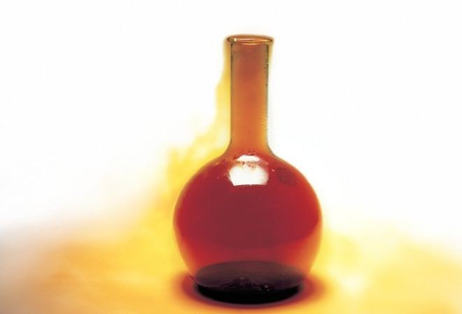
Hình 37. Đơn chất bromine trong thực tế
Khi nói về Bromine, khẳng định nào dưới đây là chính xác nhất?
A. Bromine là chất khí, màu đỏ nâu, dễ bay hơi.
B. Bromine là chất khí màu đỏ nâu, rơi vào da gây bỏng nặng.
C. Bromine tan trong nước được gọi là nước bromine.
D. Bromine là chất lỏng, màu đỏ nâu, dễ bay hơi, độc, rơi vào da gây bỏng nặng, tan trong nước được gọi là nước bromine.
Câu 17. [VII.1.a.iii] Chỉ ra nội dung sai : “Trong nhóm halogen, từ fluorine đến iodine ta thấy ...”.
A. Trạng thái tập hợp: Từ thể khí chuyển sang thể lỏng và rắn.
B. Màu sắc: đậm dần.
C. Độ âm điện: giảm dần.
D. Nhiệt độ nóng chảy và nhiệt độ sôi giảm dần.
Câu 18. [VII.1.b.ii] Trong phản ứng chlorine với nước, chlorine đóng vai trò là chất
A. oxi hóa. B. khử.
C. vừa oxi hóa, vừa khử. D. không oxi hóa, khử
Câu 19. [VII.1.b.ii] Chất nào sau đây chỉ có tính oxi hoá, không có tính khử?
A. F₂. B. Cl₂. C. Br₂. D. I₂.
Câu 20. [VII.1.b.ii] Tại sao người ta điều chế được nước chlorine mà không điều chế được nước fluorine?
A. Vì florine không tác dụng với nước.
B. Vì florine tạo hợp chất độc khi hoà tan vào nước.
C. Vì florine có thể bốc cháy khi tác dụng với nước.
D. Vì fluorine không tan trong nước.
Câu 21. [VII.1.b.iii] Sắp xếp thứ tự thao tác hợp lí khi tiến hành thí nghiệm điều chế chlorine và thử tính tẩy màu của khí chlorine ẩm.
1. Lấy kẹp gỗ hoặc giá gỗ kẹp ống nghiệm.
2. Đậy miệng ống nghiệm bằng nút cao su có kèm ống hút nhỏ giọt dung dịch HCl đặc vào ống nghiệm chứa KMnO₄.
3. Lấy một lượng nhỏ KMnO₄ cho vào ống nghiệm.
4. Kẹp một mảnh giấy màu ẩm để ở miệng ống nghiệm.
5. Bóp nhẹ đầu cao su của ống hút sao cho 3 – 4 giọt dung dịch HCl đặc vào ống chứa KMnO₄.
A. 1, 2, 3, 4, 5. B. 1, 3, 4, 2, 5.
C. 1, 2, 3, 5, 4. D. 1, 5, 2, 3, 4.
Câu 22. [VII.1.iii] Khi mở vòi nước máy, nếu chú ý một chút sẽ phát hiện mùi lạ. Đó là do nước máy còn một lượng nhỏ chlorine - hóa chất có khả năng diệt khuẩn. Phát biểu nào dưới đây là đúng?
A. Chlorine độc nên có tính sát trùng, diệt khuẩn.
B. Chlorine có tính oxi hóa mạnh nên có thể diệt khuẩn.
C. Chlorine tác dụng với nước tạo ra HClO chất này có tính oxi hóa mạnh nên có thể diệt khuẩn.
D. Chlorine trộn với nước tạo hỗn hợp có độc tính cao.
Câu 23. [VII.1.b.iv] Sát khuẩn hoa quả, rau bằng dung dịch muối ăn (sodium chloride) trong thời gian 10 – 15 phút là mẹo nhỏ thường được sử dụng phổ biến tại các hộ gia đình. Khả năng diệt khuẩn của dung dịch sodium chloride là do
A. Dung dịch sodium chloride có thể tạo ra ion chloride có tính khử.
B. Dung dịch sodium chloride có tính độc nhẹ nên diệt khuẩn nhưng không nguy hại với con người.
C. Vi khuẩn bị mất nước do thẩm thấu.
D. Vì ion Na⁺ có tính khử mạnh.
Câu 24. [VII.2.a.i] Muối iodide có tác dụng sản sinh ra hormone tuyến giáp, giúp điều hòa thân nhiệt cơ thể ổn định, điều chỉnh sự phát triển ổn định hệ thần kinh trung ương. Với trẻ nhỏ, đủ iodine sẽ giúp trẻ phát triển trí thông minh, hoạt bát hơn.
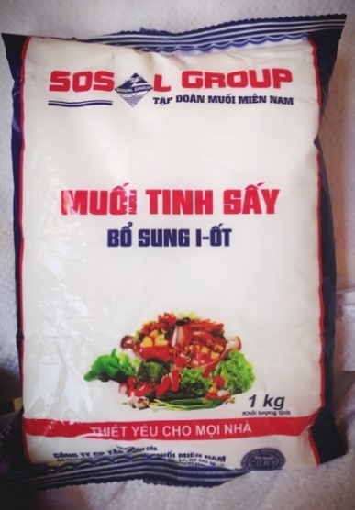
Hình 38. Muối bổ sung iodine
Muối iodide được nhắc tới ở đây là
A. NaI B. I₂
C. NaCl và I₂ D. NaCl và NaI hoặc NaCl và NaIO₃.
Câu 25. [VII.2.b] Một số ứng dụng của hydrogen halide và hydrohalic acid hiện nay được cho dưới đây.
(1) Hàng năm, thế giới cần hàng chục triệu tấn hydrogen chloride để sản xuất hydrochloric acid.
(2) Một lượng lớn hydrochloric acid được dùng trong sản xuất nhựa, phân bón, thuốc nhuộm, …
(3) Hydrochloric acid được sử dụng cho quá trình thuỷ phân các chất trong sản xuất và chế biến thực phẩm.
(4) Hydrofluoric acid hoặc hydrogen fluoride phản ứng với chlorine được dùng để sản xuất fluorine.
(5) Trong công nghiệp hydrochloric acid dùng để tẩy rửa các oxide của sắt trên bề mặt của thép.
Số phát biểu đúng là
A. 2. B. 5. C. 4. D. 3.
Câu 26. [VII.2.b.i] Xét phản ứng: HCl + KMnO₄ → Cl₂ + MnCl₂ + H₂O + KCl. Trong phản ứng này, vai trò của HCl là
A. Chất oxi hoá. B. Vừa là chất oxi hoá, vừa là chất tạo môi trường.
C. Chất khử. D. Vừa là chất khử, vừa là chất tạo môi trường.
Câu 27. [VII.2.b] Có 4 dung dịch NaF, NaCl, NaBr, NaI đựng trong các lọ bị mất nhãn. Nếu dùng dung dịch AgNO₃ thì có thể nhận được
A. 1 dung dịch. B. 2 dung dịch.
C. 3 dung dịch. D. 4 dung dịch.
Câu 28. [VII.2.b.i] Khí nào sau đây sẽ không được tạo thành khi sodium iodide phản ứng với sulfuric acid đặc?
A. H₂. B. SO₂. C. H₂S. D. I₂.
PT( 8 NaI (aq) + 5 H₂SO₄ (aq) → 4 I₂ (s) + 4 Na₂SO₄ (aq) + H₂S (g) + 4 H₂O (l)
II. PHẦN TỰ LUẬN
Câu 29. [V.1.c.ii] Xăng được cấu tạo chủ yếu từ các hydrocacbon, bao gồm thành phần chủ yếu là C₈H₁₈ (octane). Một trong những đồng phân được coi là sạch nhất của octane có mặt trong xăng là 2,3,4-trimethylpentane với công thức cấu tạo như sau.
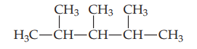
Đốt cháy hoàn toàn 1mol 2,3,4-trimethylpentane sản phẩm tạo thành bao gồm CO₂(g) và H₂O(g) đồng thời giải phóng -5064,9 kJ nhiệt.
(a) Viết phương trình hóa học cho quá trình đốt cháy 1 mol 2,3,4-trimethylpentane.
(b) Sử dụng giá trị nhiệt tạo thành chuẩn của các chất và biến thiên enthalpy chuẩn của phản ứng hãy tính enthalpy tạo thành chuẩn của 2,3,4-trimethylpentane.
Chất | H₂O (g) | CO₂ (g)
(kJ/mol) | -241,82 | -393,51
Giải.
a, C₈H₁₈ + 25/2 O₂(g) 8CO₂(g) + 9H₂O(g)
b, = 8. (-393,51) + 9. (-241,82) - (C₈H₁₈) = -5064,9
(C₈H₁₈) = -259,56 kJ
Câu 30. [VII.1.d.i] Người ta sử dụng phản ứng của các sodium halide với sulfuric acid đặc để so sánh tính khử của các ion halide. Hiện tượng xảy ra khi cho sodium chloride, sodium bromide và sodium iodide tác dụng với sulfuric acid đặc được mô tả như các hình ở dưới theo thứ tự lần lượt:
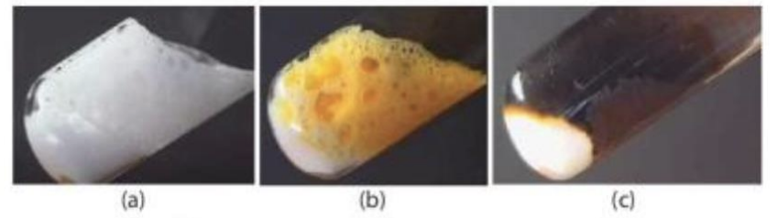
Hình 39. Sufuric acid đặc tác dụng với sodium chloride, sodium bromide và sodium iodide
Phương trình hoá học của các phản ứng trên:
(a) 2NaCl (s) + H₂SO₄ (aq) → Na₂SO₄ (aq) + 2HCl (g)
(b) 2NaBr (s) + 3H₂SO₄ (aq) → 2NaHSO₄ (aq) + Br₂ (g) + SO₂ (g) + 2H₂O (l)
(c) 8NaI (s) + 9H₂SO₄ (aq) → 8NaHSO₄ (aq) + I₂ (g) + H₂S (g) + 4H₂O (l)
Lưu ý trong phản ứng của NaI, khi thay đổi tỉ lệ mol và điều kiện phản ứng có thể tạo ra các sản phẩm khử khác nhau.
(a) Dựa vào PTHH, em hãy:
+ Giải thích hiện tượng quan sát được ở mỗi thí nghiệm.
+ Trong các phản ứng xảy ra ở các phản ứng trên, phản ứng nào là phản ứng oxi hoá - khử? Xác định vai trò của các chất (chất khử, chất oxi hoá) trong phản ứng (nếu có).
+ Nhận xét và rút ra kết luận về tính khử của các ion halide.
(b) Trong công nghiệp, một lượng hydrogen chloride được điều chế bằng phương pháp sulfurate bằng cách cho sodium chloride tác dụng với sulfuric acid đặc. Viết phương trình hoá học của phản ứng và những lưu ý để tiến hành thí nghiệm thành công.
(c) Có thể dùng phương pháp sulfurate để điều chế hydrogen bromide và hydrogen ioide được không? Giải thích?
Giải.
a. + Phản ứng trong các ống nghiệm (b) và (c) tạo ra Br₂ và I₂ nên tạo ra bọt khí làm đổi màu dung dịch còn ống nghiệm (a) tạo khí không màu.
+ Phản ứng (b) và (c) là phản ứng oxi hoá - khử. NaBr và NaI là chất khử, còn H₂SO₄ là chất oxi hoá.
+ Tính khử của các ion halide tăng dần khi đi từ Cl⁻ tới I⁻.
b. 2NaCl(s) + H₂SO₄(aq) → Na₂SO₄(aq) + 2HCl(g)
Những lưu ý để tiến hành thí nghiệm thành công:
+ NaCl phải được dùng ở dạng rắn; H₂SO₄ phải dùng ở dạng đặc để hạn chế lượng nước trong thí nghiệm và để HCl thoát ra ở dạng khí.
+ Phản ứng cần nhiệt độ nên cần đun nóng hỗn hợp.
c. Không thể điều chế HBr và HI theo phương pháp sulfurate bởi vì tính khử mạnh của I⁻ và Br⁻ sẽ tác dụng với H₂SO_{4 đặc} có tính oxi hoá mạnh tạo thành các sản phẩm oxi hoá - khử.
Bài 31. [VII.2.c]Trong phòng thí nghiệm, học sinh A dự định dùng dung dịch silver nitrate để phân biệt hai dung dịch sodium iodide và sodium bromide. Tuy nhiên, sau khi kiểm tra A thấy dung dịch silver nitrate đã hết. Em hãy đề xuất một quy trình tiến hành thí nghiệm thay thế để giúp học sinh A phân biệt được hai dung dịch trên. Viết các phương trình hoá học minh hoạ và dự đoán hiện tượng xảy ra.
Giải.
Tiến hành thí nghiệm như sau:
+ Lấy 0,5 mL mỗi dung dịch cần phân biệt cho vào các ống nghiệm riêng biệt.
+ Nhỏ vào mỗi ống khoảng 3 giọt dung dịch nước chlorine, quan sát thấy dung dịch trong hai ống đều sẫm màu hơn.
Cl₂(aq) + 2NaBr(aq) → 2NaCl(aq) + Br₂(aq)
Cl₂(aq) + 2NaI(aq) → 2NaCl(aq) + I₂(aq)
+ Thêm tiếp vào mỗi ống 2 – 3 giọt hồ tinh bột, ống nghiệm nào chuyển màu xanh tím thì chứa NaI.
Câu 32. [VI.2.d] Khí nitrogen và oxygen có thể cùng tồn tại trong cùng một bình kín ở điều kiện bình thường mà không nguy hiểm. Nhưng dưới tác dụng của tia lửa điện hoặc một ít bột kim loại được thêm vào thì có phản ứng hoá học xảy ra và khí tạo thành rất độc.
(a) Tia lửa điện có phải chất xúc tác không? Giải thích?
(b) Bột kim loại có phải chất xúc tác không? Giải thích?
Giải.
a. Tia lửa điện không phải là chất xúc tác, nó chỉ cung cấp năng lượng. Các phân tử nitrogen và oxygen hấp thụ năng lượng đó để có năng lượng cao hơn giá trị năng lượng hoạt hoá để phản ứng xảy ra.
b. Bột kim loại là chất xúc tác có tác dụng làm giảm năng lượng hoạt hoá làm phản ứng hoá học xảy ra nhanh hơn.

ĐỀ 5
I. PHẦN TRẮC NGHIỆM
Câu 1. [IV.1.a.ii] Dấu hiệu để nhận ra phản ứng là phản ứng oxi hóa – khử dựa trên sự thay đổi đại lượng nào sau đây của nguyên tử?
A. Số mol. B. Số oxi hóa. C. Số khối. D. Số proton.
Câu 2. [IV.1.b.ii] Cho phản ứng: 2Al + 2NaOH +2H₂O → 2NaAlO₂ + 3H₂. Chất oxi hoá trong phản ứng trên là
A. NaOH. B. H₂. C. Al. D. H₂O.
Câu 3. [V.1.a.vii] Giá trị nhiệt độ và áp suất được chọn ở điều kiện chuẩn là
A. 273 K và 0 bar. B. 273 K và 1 bar.
C. 298 K và 1 bar. D. 298 K và 0 bar.
Câu 4. [V.1.a.v] Cho một ít bột copper (II) sulfate khan màu trắng vào cốc nước và khuấy đều. Dấu hiệu nào dưới đây cho biết đây là một quá trình tỏa nhiệt?
A. Một dung dịch màu xanh lam được tạo thành.
B. Khi sờ tay vào cốc cảm giác mát hơn so với cốc trước khi hòa tan copper (II) sulfate.
C. Khi sờ tay vào cốc cảm giác ấm hơn so với cốc trước khi hòa tan copper (II) sulfate.
D. Bột copper (II) sulfate tan được trong nước.
Câu 5. [V.1.a.ii] là kí hiệu cho ...................của một phản ứng hóa học.
A. Nhiệt tạo thành chuẩn. B. Năng lượng hoạt hóa.
C. Năng lượng tự do. D. Biến thiên enthalpy chuẩn.
Câu 6. [V.1.b] Cho các phát biểu sau:
(1) Nhiệt tạo thành chuẩn của các đơn chất bền đều bằng 0.
(2) đại diện cho tổng năng lượng trao đổi trong phản ứng nên giá trị này có thể dương hoặc âm.
(3) càng âm thì chất đó càng dễ phân hủy.
(4) Phản ứng nhiệt phân CaCO₃ là phản ứng thu nhiệt.
(5) Phản ứng tỏa nhiệt xảy ra kém thuận lợi hơn phản ứng thu nhiệt.
Phát biểu đúng là
A. (1), (3), (5). B. (2), (4), (5).
C. (1), (2), (4). D. (2), (3), (4).
Câu 7. [V.1.b.vi] Cho phương trình nhiệt hóa học của phản ứng trung hòa sau:
HCl (aq) + NaOH (aq) NaCl (aq) + H₂O (l)
Phát biểu nào sau đây không đúng?
A. Cho 1 mol HCl tác dụng với NaOH dư tỏa nhiệt lượng là 57,3 kJ.
B. Cho HCl dư tác dụng với 1 mol NaOH thu nhiệt lượng là 57,3 kJ.
C. Cho 1 mol HCl tác dụng với 1 mol NaOH tỏa nhiệt lượng là 57,3 kJ.
D. Cho 2 mol HCl tác dụng với NaOH dư tỏa nhiệt lượng là 57,3 kJ.
Câu 8. [VI.1.a.i] Cho phản ứng : X → Y. Tại thời điểm t₁ nồng độ của chất X bằng C₁, tại thời điểm t₂ (với t₂ > t₁) nồng độ của chất X bằng C₂. Tốc độ trung bình của phản ứng trong khoảng thời gian trên được tính theo biểu thức nào sau đây?
A. . B. C. . D. .
Câu 9. [VI.1.a.ii] Cho phương trình hóa học: 2X + Y → Z. Tốc độ phản ứng tại một thời điểm được tính bằng biểu thức: v = k[X]².[Y]. Hằng số tốc độ k phụ thuộc vào:
A. Nồng độ của chất X. B. Nồng độ của chất Y.
C. Nhiệt độ của phản ứng. D. Thời gian xảy ra phản ứng.
Câu 10. [VI.1.b.i] Thực hiện phản ứng sau: CaCO₃ + 2HCl → CaCl₂ + CO₂ + H₂O
Theo dõi và ghi lại thể tích khí CO₂ thoát ra theo thời gian, thu được đồ thị như sau (Thể tích khí đo được ở áp suất khí quyển và nhiệt độ phòng).
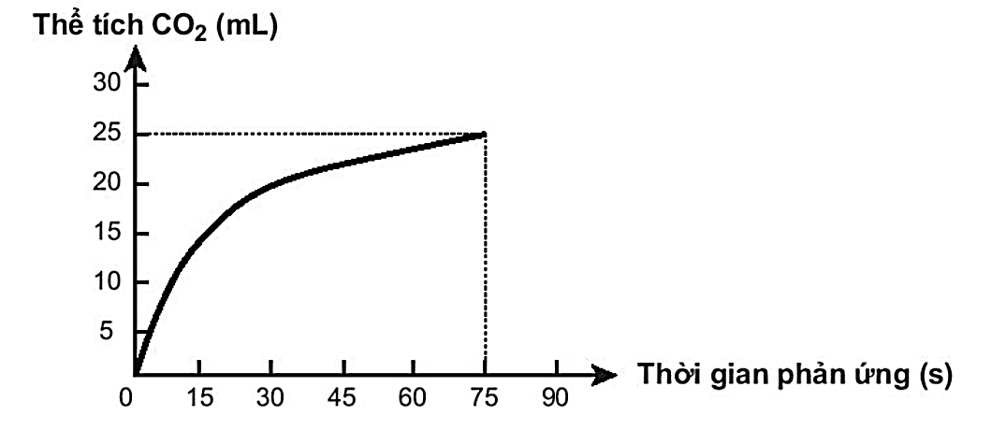
Hình 40. Sự phụ thuộc thể tích khí CO₂ theo thời gian
Trong các phát biểu sau, phát biểu nào không đúng?
A. Ở thời điểm 90 giây, tốc độ phản ứng bằng 0.
B. Khi phản ứng hóa học xảy ta, tốc độ phản ứng giảm dần theo thời gian.
C. Tốc độ trung bình của phản ứng trong khoảng thời gian từ thời điểm đầu đến 75 giây là 0,33 mL/s.
D. Tốc độ trung bình của phản ứng trong các khoảng thời gian 15 giây là như nhau.
Câu 11. [VI.1.a.ii] Một phản ứng hoá học được biểu diễn như sau: Các chất phản ứng → Các sản phẩm. Yếu tố nào sau đây không ảnh hướng đến tốc độ phản ứng?
A. Chất xúc tác. B. Nồng độ các chất phản ứng.
C. Nồng độ các sản phẩm. D. Nhiệt độ
Câu 12. [VI.1.a.ii] Yếu tố nào dưới đây đã được sử dụng để làm tăng tốc độ phản ứng khi rắc men vào tinh bột đã được nấu chín (cơm, ngô, khoai, sắn) để ủ rượu?
A. Nhiệt độ. B. Chất xúc tác. C. Nồng độ. D. Áp suất.
Câu 13. [VI.1.b.ii] Trong phòng thí nghiệm, có thể điều chế khí oxygen từ muối potassium chlorate (KClO₃). Người ta sử dụng cách nào sau đây nhằm mục đích tăng tốc độ phản ứng?
A. Nung potassium chlorate ở nhiệt độ cao.
B. Nung hỗn hợp potassium chlorate và manganese dioxide ở nhiệt độ cao.
C. Dùng phương pháp dời nước để thu khí oxygen.
D. Dùng phương pháp dời không khí để thu khí oxygen.
Câu 14. [VI.1.b.i] Thực hiện thí nghiệm sau:
(1) Zn (hạt) + 3 mL dd HCl 20%. (2) Zn (hạt) + 3 mL dd HCl 10%.
(3) Zn (hạt) + 3 mL dd HCl 12%. (4) Zn (hạt) + 3 mL dd HCl 23%.
Phản ứng nào xảy ra nhanh nhất?
A. 1. B. 2. C. 4. D. 3.
Câu 15. [VII.1.a.i] Halogen nào là chất rắn, khi đun nóng chuyển thành khí màu tím, được dùng để sát trùng vết thương?
A. Chlorine. B. Bromine. C. Iodine. D. Fluorine.
Câu 16. [VII.1.a.ii] Hình 7.35 cho thấy màu sắc, trạng thái của đơn chất chlorine

INCLUDEPICTURE "https://do.stemup.app/upload/Chlorine_gas.jpg" \* MERGEFORMATINET INCLUDEPICTURE "https://do.stemup.app/upload/Chlorine_gas.jpg" \* MERGEFORMATINET 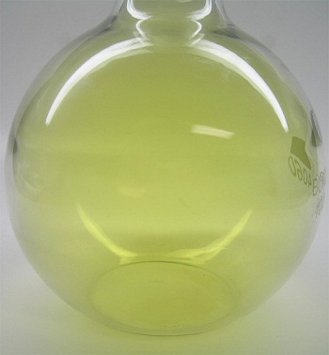
Hình 41. Đơn chất chlorine trong thực tế
Khi nói về chlorine, khẳng định nào dưới đây là chính xác nhất?
A. Chlorine là chất khí, màu vàng lục, nặng hơn không khí, rất độc.
B. Chlorine là chất khí màu vàng lục, nhẹ hơn không khí.
C. Chlorine là chất lỏng, màu vàng lục, tan trong nước.
D. Chlorine là chất khí màu vàng lục, không tan trong nước.
Câu 17. [VII.1.a.v] Theo chiều tăng điện tích hạt nhân thì khả năng oxi hóa của các halogen đơn chất:
A. tăng dần. B. giảm dần.
C. không thay đổi. D. vừa tăng, vừa giảm.
Câu 18. [VII.1.a.iv] Các halogen có tính chất hóa học gần giống nhau vì có cùng:
A. cấu hình e lớp ngoài cùng. B. tính oxi hóa mạnh.
C. số electron độc thân. D. số lớp electron.
Câu 19. [VII.1.b.ii] Người ta trộn lẫn hỗn hợp aluminium và iodine sau đó thêm vào hỗn hợp rắn vài giọt nước. Hiện tượng quan sát được như sau:
INCLUDEPICTURE "https://media.sciencephoto.com/c0/44/04/29/c0440429-225px.jpg" \* MERGEFORMATINET INCLUDEPICTURE "https://media.sciencephoto.com/c0/44/04/29/c0440429-225px.jpg" \* MERGEFORMATINET 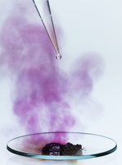
Hình 42. Phản ứng giữa aluminum và iodine
Vai trò của nước trong phản ứng trên là
A. Chất xúc tác. B. Chất oxi hoá.
C. Chất khử. D. Môi trường.
Câu 20. [VII.1.b.i] Phát biểu nào đúng khi nói về nhóm halogen?
A. Nguyên tố đầu tiên trong nhóm halogen là chất khí ở nhiệt độ phòng.
B. Các halogen tồn tại ở dạng nguyên tử ở nhiệt độ phòng.
C. Các halogen không độc, không màu, không tan trong nước.
D. Halogen tồn tại ở dạng đơn chất trong tự nhiên.
Câu 21. [VII.1.b.ii] Dẫn đơn chất halogen X qua bình đựng H₂O thấy tạo khí Y. Chất X và khí Y lần lượt là
A. Fluorine và oxygen. B. Fluorine và hydrogen.
C. Bromine và oxygen. D. Chlorine và oxygen.
Câu 22. [VII.1.b.i] Trong không khí ẩm, khi mở bình đựng dung dịch hydrochloric acid có hiện tượng bốc khói.
INCLUDEPICTURE "https://img.mauritius-images.com/dsf/preview_watermarked/ME-PI-1905593/save_as_name/mauritius images - 06650677 - Ammonia and hydrogen chloride reaction An opened bottle of concentrated hydrochloric acid (HCl, 32-34%) is placed next to a beaker with 10% ammonium hydroxide (NH4OH) solution Both solutions evaporate,.jpg" \* MERGEFORMATINET INCLUDEPICTURE "https://img.mauritius-images.com/dsf/preview_watermarked/ME-PI-1905593/save_as_name/mauritius images - 06650677 - Ammonia and hydrogen chloride reaction An opened bottle of concentrated hydrochloric acid (HCl, 32-34%) is placed next to a beaker with 10% ammonium hydroxide (NH4OH) solution Both solutions evaporate,.jpg" \* MERGEFORMATINET 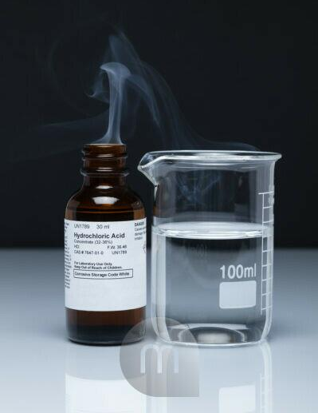
Hình 43. Hydrochloric acid “bốc khói” trong không khí ẩm
Hiện tượng “bốc khói” của hydrochloric acid đặc trong không khí ẩm là do
A. hydrochloric acid bị oxi hóa bởi oxygen có trong không khí.
B. hydrochloric acid khi bay hơi có màu trắng.
C. khí hydrochloride dễ bay hơi, hút ẩm tạo ra các giọt nhỏ hydrochloric acid.
D. Dung dịch hydrochloric acid có tính acid mạnh.
Câu 23. [VII.2.a.iii] Dãy nào được sắp xếp theo chiều giảm dần tính acid?
A. HI > HBr > HCl > HF. B. HF > HCl > HBr >HI .
C. HCl > HBr > HI > HF. D. HCl > HBr > HI > HF.
Câu 24. [VII.2.a.i] Khí hydrochloride tan nhiều trong nước là do
A. khí hydrochloride có tính khử mạnh.
B. khí hydrochloride nặng hơn nước.
C. khí hydrochloride là phân tử phân cực mạnh.
D. dung dịch hydrochloric acid có tính axit mạnh.
Câu 25. [VII.2.b.i] Phản ứng hoá học nào sau đây chứng tỏ HI có tính khử mạnh hơn các hydrogen halide khác?
A. AgI → I₂ + 2Ag. B. 8HI + H₂SO₄ → 4I₂ + H₂S + 4H₂O.
C. 4HI + 2FeCl₃ → 2FeCl₂ + I₂ +4HCl. D. 2HI → H₂ + I₂.
Câu 26. [VII.2.b] Hình vẽ dưới đây mô tả thí nghiệm điều chế khí hydrogen halide
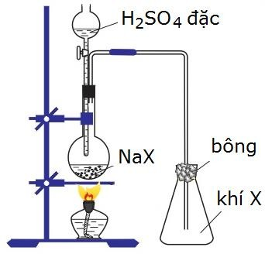
Hình 44. Sơ đồ điều chế HX trong phòng thí nghiệm
Hai hydrogen halide (HX) có thể điều chế theo sơ đồ trên là
A. HBr và HI. B. HCl và HBr. C. HF và HCl. D. HF và HI.
Câu 27. [VII.2.b] Dãy gồm các chất đều tác dụng được với dung dịch hydrochloric acid loãng là
A. KNO₃, CaCO₃, Fe(OH)₃. B. FeS, BaSO₄, KOH.
C. AgNO₃, (NH₄)₂CO₃, CuS. D. Mg(HCO₃)₂, HCOONa, CuO.
Câu 28. [VII.2.b] Một bạn học sinh thực hiện thí nghiệm như hình vẽ và đưa ra các kết luận sau:
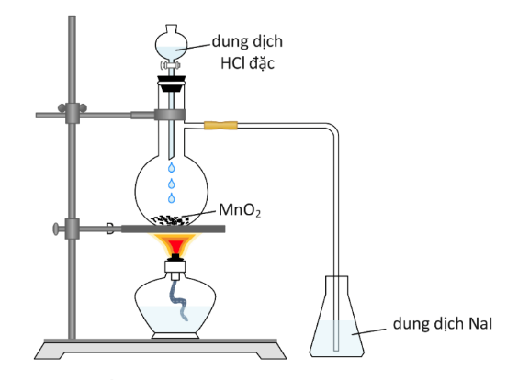
Hình 45. Điều chế khí chlorine trong phòng thí nghiệm
(1) Nếu thêm vài giọt hồ tinh bột vào dung dịch NaI thì dung dịch đậm màu dần và chuyển sang màu xanh tím.
(2) Có thể thay dung dịch HCl đặc bằng dung dịch H₂SO₄ đặc.
(3) Thí nghiệm trên chứng tỏ tính oxi hoá của iodine mạnh hơn chlorine.
(4) Để thu được khí chlorine tinh khiết có thể lắp thêm hai bình dung dịch NaCl và H₂SO_{4 đặc}.
(5) Thay dung dịch NaI bằng dung dịch NaBr thì hiện tượng xảy ra tương tự.
(6) Người ta thu khí bằng phương pháp đẩy nước.
Số phát biểu đúng là:
A. 2. B. 3. C. 4. D. 5.
II. PHẦN TỰ LUẬN
Câu 29. [V.1.c.ii] Cho các phản ứng sau:
(1) 2H₂S (g) + SO₂ (g) 2H₂O (g) + 3S (s)
(2) 2H₂S (g) + O₂ (g) 2H₂O (g) + 2S (s)
Cho biết:
(a) Cùng một lượng hydrogen sulfide chuyển thành nước và sulfur thì tại sao nhiệt phản ứng (1) và (2) lại khác nhau.
(b) Xác định của SO₂ từ 2 phản ứng trên.
Câu 30. [VII.1.c] Trong thí nghiệm ở hình dưới đây, người ta dẫn khí chlorine ẩm vào bình A có đặt một miếng giấy quì tím khô. Dự đoán và giải thích hiện tượng xảy ra trong hai trường hợp:
a) Đóng khóa K. b) Mở khóa K.
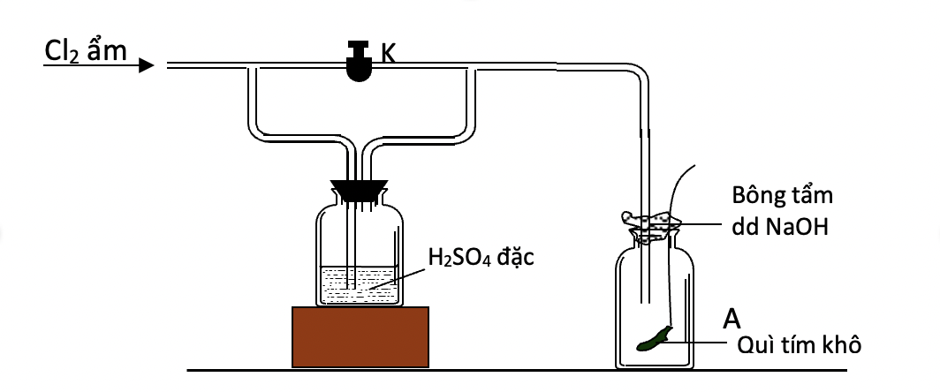
Hình 46. Thí nghiệm thử tính chất của Chlorine
Bài 31. [VII.2.c] Hãy giải thích: Vì sao người ta có thể điều chế hydrogen chloride (HCl), hydrogen fluoride (HF) bằng cách cho H₂SO₄ đặc tác dụng với muối chloride hoặc fluoride. Nhưng không thể áp dụng phương pháp này để điều chế hydrogen bromine (HBr), hoặc hydrogen iodine (HI) ? Viết phương trình hoá học điều chế các hydrogen halide.
Câu 32. [VI.2.d] Cho hai miếng magnesium có kích thước, khối lượng giống nhau. Một miếng là khối magnesium đặc (A), một miếng có nhiều lỗ nhỏ bên trong và trên bề mặt (B). Thả hai miếng magnesium vào hai cốc đựng dung dịch H₂SO₄ 1 M có cùng thể tích. Theo dõi thể tích khí thoát ra theo thời gian. Đồ thị giữa thể tích khí thoát ra và thời gian phản ứng được biểu diễn tại hình 6.
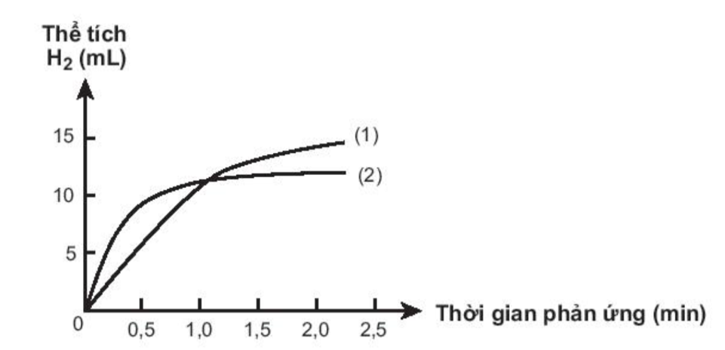
Hình 47. Đồ thị sự phụ thuộc thể tích khí hydrogen vào thời gian phản ứng của miếng magnesium A và B
Cho biết đồ thị tương ứng nào mô tả miếng magnesium thoát ra từ thanh magnesium A và B. Giải thích?

Đáp án ĐỀ 5
A. ĐÁP ÁN TRẮC NGHIỆM
1. B | 2. D | 3. C | 4. C | 5. D | 6. C | 7. D | 8. B | 9. C | 10. D
11. C | 12. B | 13. B | 14. C | 15. C | 16. A | 17. B | 18. A | 19. A | 20. A
21. A | 22. C | 23. A | 24. C | 25. C | 26. C | 27. D | 28. A
B. HƯỚNG DẪN GIẢI
Câu 29.
a) Ở phản ứng (1) và (2) nhiệt tạo thành của S đều = 0 kJ/mol; hệ số cân bằng của H₂S và H₂O ở cả 2 phản ứng như nhau → Sự chênh lệch về nhiệt phản ứng () là do nhiệt tạo thành của SO₂ và O₂.
+ Nhiệt tạo thành của O₂ và SO₂ khác nhau → Nhiệt phản ứng (1) và (2) khác nhau.
b) (1) = 2(H₂O) - 2(H₂S) - (SO₂) = - 237 (kJ)
(2) = 2(H₂O) - 2(H₂S) = - 530,5 (kJ)
(2) - (1) = (SO₂) = - 530,5 – (- 237) = - 293,5 (kJ).
Câu 30.
a. Đóng khoá K thì khí chlorine được dẫn quan bình chứa sulfuric acid và vì vậy acid này sẽ hút nước làm cho khí chlorine thoát ra là khô, vì vậy khí chlorine khô không làm mất màu giấy quỳ tím ẩm.
b. Mở khoá K, một phần khí chlorine ẩm đi qua khoá K, khi đó làm cho quỳ tím chuyển màu đỏ (do tạo HCl) sau đó mất màu do tạo ra HClO có tính oxi hoá mạnh làm mất màu đỏ của giấy quỳ.
Câu 31.
+) Tính khử của các HX theo chiều tăng dần: HF < HCl < HBr < HI
H₂SO₄ đặc có tính oxi hoá mạnh nên khi tác dụng với muối của bromide và iodide (các ion này có tính khử mạnh) nó tạo ra đơn chất Br₂ và I₂.
+) HF là acid yếu, còn HCl là acid dễ bay hơi nên có thể dùng H₂SO₄ đặc phản ứng với muối tương ứng của chúng.
CaF₂ + H₂SO₄ đặc → CaSO₄ + 2HF
NaCl + H₂SO₄ đặc → NaHSO₄ + HCl ( < 250 ºC)
2NaCl + H₂SO₄ đặc → Na₂SO₄ + 2HCl ( > 400 ºC)
Câu 32.
Đồ thị (1) ứng mô tả miếng magnesium A và đồ thị (2) mô tả miếng magnesium B.
Thanh B có tổng diện tích tiếp xúc bề mặt lớn hơn do vậy ban đầu tốc độ phản ứng nhanh hơn ⇒ Tốc độ thoát khí nhanh hơn nhưng do hai miếng có cùng thể tích, mà thanh B có nhiều lỗ nhỏ ⇒ khối lượng magnesium ở thanh B nhỏ hơn thanh A nên sau một thời gian phản ứng thì lượng Magnesium ở thanh B hết, nên lượng khí thoát ra không đổi và nhỏ hơn lượng khí thoát ra ở thanh A.

